Національний технічний університет України
“Київський політехнічний інститут
імені ІГОРЯ СІКОРСЬКОГО”

Факультет інформатики та обчислювальної техніки

Кафедра обчислювальної техніки

До захисту допущено:
Завідувач кафедри
Сергій СТІРЕНКО
^{(підпис)}
“ ” 2022 р.

Дипломний проєкт
на здобуття ступеня бакалавра
за освітньо-професійною програмою “Інженерія програмного забезпечення комп’ютерних систем”
спеціальності 121 “Інженерія програмного забезпечення”

на тему: Сервіс для обробки відео
Виконав : студент 4 курсу, групи ІП-83
^{(шифр групи)}
___________Канаєв Єгор Денисович______________________________
^{(прізвище, ім’я, по батькові)} ^{(підпис)}
Керівник _________доцент, к.т.н. Павлов В. Г.______________________
(посада, науковий ступінь, вчене звання, прізвище та ініціали) ^{(підпис)}
Консультант (нормоконтроль) проф., д.т.н. Симоненко В.П. __________
^{(назва розділу)} (посада, вчене звання, науковий ступінь, прізвище та ініціали) ^{(підпис)}
Рецензент __д.т.н., проф. Корнієнко Б.Я. ____________
(посада, науковий ступінь, вчене звання, прізвище та ініціали) ^{(підпис)}
Засвідчую, що у цьому дипломному проєкті немає запозичень з праць інших авторів без відповідних посилань.
Студент _____________
^{(підпис)}

Київ – 2022 р.

Національний технічний університет України
“Київський політехнічний інститут
імені ІГОРЯ СІКОРСЬКОГО”

Факультет інформатики та обчислювальної техніки

Кафедра обчислювальної техніки

Рівень вищої освіти – перший (бакалавр)
Освітньо-професійна програма
“Інженерія програмного забезпечення комп’ютерних систем”
спеціальності 121 “Інженерія програмного забезпечення”

ЗАТВЕРДЖУЮ
Завідувач кафедри
Сергій СТІРЕНКО
^{(підпис)}
“ ” 2022 р.

ЗАВДАННЯ
на бакалаврський дипломний проєкт студента

Канаєва Єгора Денисовича

1. Тема проєкту Сервіс для обробки відео
керівник проєкту Павлов В.Г., доцент, к.т.н.,
(прізвище, ім’я, по батькові, науковий ступінь, вчене звання)
затверджені наказом по університету від 10.06. 2022 №1033-с

2. Термін здачі студентом закінченого проєкту 11 червня 2022 року

3. Вихідні дані до проєкту технічна документація, теоретичні дані.

4. Зміст розрахунково-пояснювальної записки (перелік питань, які розробляються)
Розділ 1. Аналіз предметної області
Розділ 2. Вибір архітектури та технологій для розробки сервісу
Розділ 3. Опис розробки сервісу
Розділ 4. Результати дослідження та аналіз розробленого сервісу.
5. Перелік графічного матеріалу (з точним позначенням обов’язкових креслень) структурна схема системи, функціональна схема (діаграма класів), алгоритм дій програмного забезпечення.

6. Консультанта проєкту, з вказівкою розділів проєкту, які до них вносяться
Розділ | Консультант | Підпис, дата
 |  | Завдання видав | Завдання прийняв
Нормоконтроль | Симоненко В. П

7. Дата видачі завдання «30» серпня 2021 р.

Календарний план

№ п/п | Найменування етапів дипломного проєкту | Терміни виконання етапів проєкту | Примітки
1. | Затвердження теми проєкту | 27.01.2022 – 08.02.2022
2. | Вивчення та аналіз завдання | 02.05.2022 – 08.05.2022
3. | Розробка архітектури та загальної  структури системи | 09.05.2022 – 15.05.2022
4. | Розробка структур окремих  Підсистем | 16.05.2022 – 22.05.2022
5. | Програмна реалізація системи | 23.05.2022 – 29.05.2022
6. | Оформлення пояснювальної записки | 29.05.2022 – 10.06.2022
7. | Захист програмного продукту | 29.05.2022
8. | Передзахист | 11.06.2022
9. | Захист | 24.06.2022

Студент-дипломник Єгор Канаєв
(підпис)
Керівник проєкту Валерій Павлов
(підпис)

АНОТАЦІЯ

У даній роботі було детально розглянуто сервіси для обробки відео та основні принципи їх роботи. Були проаналізовані їхні слабкі та сильні сторони. На основі аналізу було вибрано десять перевах хмарних сервісів для обробки відео, які лягли в основу створення власного сервісу для обробки відео. Розроблений сервіс дає можливість обробляти відео різних форматів, додавати якісних ефектів, монтувати різні відеофрагменти в один, без втрати якості, має можливість збереження готових матеріалів на різні види носіїв, в тому числі хмарні сховища. Програмний продукт був розроблений на мові Javascript.
Ключові слова: сервер для обробки відео, архітектура сервісу, мова програмування, формат відео, програмний код, інтерфейс командного рядка.
ANNOTATION

In this project for a Bachelor's Degree, the video processing services and the basic principles of their work were examined in detail. Their weaknesses and strengths were analyzed. Based on the analysis, we selected ten advantages of cloud services for video processing, which formed the basis for creating our own service for video processing. The developed service makes it possible to process video of various formats, add high-quality effects, mount various video fragments into one, without losing quality, and has the ability to save finished materials to various types of media, including cloud storage. The software product was developed in Javascript.
Keywords: video processing server, service architecture, programming language, video format, program code, command-line interface.

Справки | Формат | Значення |  |  |  | Найменування |  |  | Кіл. листів |  |  | № екземпляра | Додаток
 |  |  |  |  |  | Документація загальна
 |  |  |  |  |  | Знову розроблена
 | А4 | ІАЛЦ.467200.002 ТЗ |  |  |  | Сервіс для обробки відео |  |  | 3
 |  |  |  |  |  | Технічне завдання
 | А4 | ІАЛЦ.467200.003 ПЗ |  |  |  | Сервіс для обробки відео |  |  | 67
 |  |  |  |  |  | Пояснювальна записка
 | А4 | ІАЛЦ.467200.004 Д1 |  |  |  | Сервіс для обробки відео |  |  | 1
 |  |  |  |  |  | Структурна схема
 |  |  |  |  |  | Системи
 | А4 | ІАЛЦ.4672008.005 Д2 |  |  |  | Сервіс для обробки відео |  |  | 1
 |  |  |  |  |  | Функціональна схема
 |  |  |  |  |  | (діаграма класів)
 | А4 | ІАЛЦ.467200.006 Д3 |  |  |  | Сервіс для обробки відео |  |  | 1
 |  |  |  |  |  | Алгоритм дій програмного
 |  |  |  |  |  | Забезпечення
 | А4 | ІАЛЦ.467200.007 Д4 |  |  |  | Сервіс для обробки відео |  |  | 21
 |  |  |  |  |  | Текст програмного коду
 |  |  |  |  | ІАЛЦ.467200.001 ОА
Зм | Лист | № докум. | Підп | Дата
Розроб |  | Канаєв Є. Д. |  |  | Сервіс для обробки  відео  Опис альбому |  | Літ. |  |  |  | Аркуш |  |  | Аркушів
Перев |  | Павлов В. Г. |  |  |  |  |  |  |  |  | 1 |  |  | 1
НТУУ “КПІ” ФІОТ
ІП-83

Технічне завдання
до дипломного проЄкту
на тему: «Сервіс для обробки відео»

Київ – 2022
ЗМІСТ

НАЙМЕНУВАННЯ ТА ОБЛАСТЬ ЗАСТОСУВАННЯ 2

ПІДСТАВИ ДЛЯ РОЗРОБКИ 2

МЕТА ТА ПРИЗНАЧЕННЯ РОЗРОБКИ 2

ДЖЕРЕЛА РОЗРОБКИ 2

ТЕХНІЧНІ ВИМОГИ 3

Вимоги до розробленого продукту 3

Вимоги до програмного забезпечення 3

Вимоги до апаратної частини 3

ЕТАПИ РОЗРОБКИ 3

1 НАЙМЕНУВАННЯ ТА ОБЛАСТЬ ЗАСТОСУВАННЯ
Дане технічне завдання поширюється на розробку сервісу для обробки відео на основі веб-технологій, а також на подальшу підтримку та вдосконалення розробленого сервісу.
Областю застосування цього сервісу є хмарна обробка відеофайлів, використання сервісу для обробки відео як складової цілісних проєктів(реклами, створення філімів, відеороликів для промоційних кампаній).
2 ПІДСТАВИ ДЛЯ РОЗРОБКИ
Підставою для розробки даної системи є завдання для виконання роботи кваліфікаційно-освітнього рівня «бакалавр інженерії програмного забезпечення», який був затверджений факультетом “Інформатики та обчислювальної техніки” кафедрою обчислювальної техніки Національного технічного Університету України «Київський Політехнічний інститут ім. Ігоря Сікорського».

3 МЕТА ТА ПРИЗНАЧЕННЯ РОЗРОБКИ
Метою та призначенням даної роботи є розробка сервісу для обробки відео.

4 ДЖЕРЕЛА РОЗРОБКИ
Джерелом розробки даного дипломного проекту є офіційні документації, публікації та статті в мережі Інтернет на дану тему, науково-технічна література.

5 ТЕХНІЧНІ ВИМОГИ
5.1. Вимоги до розробленого продукту
Розроблений сервіс має виконувати такі вимоги:
- Простий і інтуїтивно-зрозумілий інтерфейс сервісу.
- Надати можливість користувачам обробляти відео різних форматів.
- Надати можливість користувачам обирати необхідні параметри збереження відео-файлів.
- Надати можливість користувачам збереження готових відеофайлів на різних носіях, в тому числі хмарних.

5.2. Вимоги до програмного забезпечення

Windows, MacOS or Linux

Node.js

ffmpeg
ffprobe
Visual Studio Code

5.3. Вимоги до апаратної частини
- ЦП не менше ніж Intel® Pentium® G5400.
- ROM не менше ніж 32 ГБ.
- RAM не менше ніж 2 ГБ.

Назва етапів виконання | Термін виконання
Затвердження теми роботи | 27.01.2022 – 08.02.2022
Вивчення та аналіз завдання | 02.05.2022 – 08.05.2022
Розробка архітектури та загальної  структури cиcтeми | 09.05.2022 – 15.05.2022
Розробка структур окремих частин системи | 16.05.2022 – 22.05.2022
Програмна реалізація системи | 23.05.2022 – 29.05.2022
Виправлення помилок | 29.05.2022 – 10.06.2022
Оформлення пояснювальної записки | 29.05.2022 – 10.06.2022
6 ЕТАПИ РОЗРОБКИ

Пояснювальна записка
до дипломного проєкту
на тему: «Сервіс для обробки відео»

Київ – 2021

ЗМІСТ

ПЕРЕЛІК СКОРОЧЕНЬ 4

ВСТУП 5

РОЗДІЛ 1. АНАЛІЗ ПРЕДМЕТНОЇ ОБЛАСТІ 7

1.1 Наукове визначення поняття відео 7

1.2 Основні характеристики відео 8

1.3 Огляд існуючих сервісів для обробки відео 10

1.4 Порівняння існуючих сервісів для обробки відео 20

Висновок 23

РОЗДІЛ 2. ВИБІР АРХІТЕКТУРИ ТА ТЕХНОЛОГІЙ ДЛЯ РОЗРОБКИ СЕРВІСУ 24

2.1 Архітектура сервісу для обробки відео 24

2.1.2 Клієнт-серверна архітектура 27

2.2 Інтерфейс командного рядка(command-line interface) 30

2.3 Вибір технологій розробки серверної частини 32

2.3.1 Python 32

2.3.2 Java 34

2.3.3 Javascript та Node.js 35

Висновок 38

РОЗДІЛ 3 ОПИС РОЗРОБКИ СЕРВІСУ 39

3.1 Ціль та задачі розробки сервісу 39

3.2 Аналіз вимог до сервісу обробки відео 41

Висновок 50

РОЗДІЛ 4 ДОСЛІДЖЕННЯ ТА АНАЛІЗ РОЗРОБЛЕНОЇ СИСТЕМИ 51

4.1 Аналіз інтерфейсу командного рядка 51

4.2 Аналіз інтерфейсу командного рядка 52

4.3 Аналіз використання контейнеру Docker 59

Висновок 63

ВИСНОВКИ 64

СПИСОК ВИКОРИСТАНИХ ДЖЕРЕЛ 65

Додаток 1 3

Додаток 2 5

Додаток 3 7

Додаток 4 9

Перелік Скорочень
NLE | (Non-linear editing) Нелінійна обробка відео
CLI | (Command Line Interface)Інтерфейс командного рядка
MPEG  HTML  UML | (Moving Picture Experts Group) Група стандартів цифрового стискання аудіо та відео  (HyperText Markup Language)Мова розмітка гіпертексту  (Unified Modeling Language)Мова графічного опису для об'єктного моделювання в області розробки програмного забезпечення.

ВСТУП
Обробка відео – це процес редагування фрагментів відеоматеріалів, спецефектів і звукозаписів в процесі постпродакшну. Обробка кінофільмів є попередником редагування відео, і в декількох відношеннях обробка відео імітує обробку кінофільмів в теорії і використання лінійного відеомонтажу і програмного забезпечення для редагування відео в системах нелінійної обробки (NLE). Використовуючи відео, режисер може передавати вигадані та вигадані події[2].
Відеомагнітофони початку 1950-х років (VTR) були настільки дорогими, а погіршення якості, викликане копіюванням, було настільки велике, що 2-дюймова квадруплексна відеокасета редагувалася шляхом візуалізації записаної доріжки за допомогою ферорідкості, розрізання її лезом бритви або гільйотинним різаком і склеювання з відеокасетою. Два шматки сполучної стрічки були пофарбовані розчином надзвичайно дрібної залізної тирси, зваженої в чотирихлористому вуглеці, токсичному і канцерогенному з'єднанні. Це «розвинуло» магнітні доріжки, зробивши їх видимими при перегляді в мікроскоп, щоб їх можна було вирівняти в сплайсері, призначеному для цього завдання.
Зараз, обробка відео – це маніпулювання і компонування відеозйомки. Сервіс для обробки відео використовується для структурування та представлення всієї відеоінформації, включаючи фільми та телешоу, відеорекламу та відеорепортажі. В останні роки обробка відео була значно демократизована завдяки програмному забезпеченню для редагування, доступному для персональних комп'ютерів. Обробка відео може бути складною і виснажливою справою, тому було розроблено кілька технологій, які допомагають людям впоратися з цим завданням. Програмне забезпечення для обробки відео на основі сервісу було розроблено для того, щоб надати людям більш інтуїтивно зрозумілий і швидкий спосіб редагування відео. Хоча колись це була область дорогих машин, які називаються відеоредакторами, програмне забезпечення для обробки відео тепер доступне для персональних комп'ютерів. Обробка відео включає в себе вирізання сегментів (обрізку), зміна послідовності кліпів, а також додавання переходів і інших спеціальних ефектів
Отже, метою дослідження є розробка сервісу для обробки відео.
Завдання дослідження:
- Зробити аналіз предметної області.
- Обрати архітектуру розробки сервісу для обробки відео.
- Визначити технологію сервісу для обробки відео
- Описати розробку сервісу
- Дослідити та проаналізувати розроблений сервіс

РОЗДІЛ 1. АНАЛІЗ ПРЕДМЕТНОЇ ОБЛАСТІ

1.1 Наукове визначення поняття відео
Відео-це електронний носій для запису, копіювання, відтворення, трансляції та відображення рухомих візуальних носіїв. Відео було вперше розроблено для механічних телевізійних систем, які були швидко замінені електронно-променевими трубками, які пізніше були замінені плоскими панельними дисплеями декількох типів. Відеоконтент - це будь-який формат контенту, який містить або включає відео. Поширені форми відеоконтенту включають влоги, анімовані GIF-файли, відео в реальному часі, відгуки клієнтів, записані презентації та вебінари.
Будь-яке цифрове рухоме зображення, яке включає комп'ютерний файл у відеоформатах, таких як MP4, MOV, M4V, AVI, DivX або FLV такаж є відео. Відео може ставитися до диска DVD або Blu-ray. Багато років тому відео являло собою аналоговий запис на магнітну стрічку. Зараз існує комп'ютерна система відображення. "Відеокарта" - це те ж саме, що"адаптер дисплея". Сучасний комп'ютер має один або кілька відеоінтерфейсів, таких як DisplayPort, HDMI і VGA, для передачі сигналів на монітор.
Безумовно відео – це ще технологія рухомого зображення, розроблена для телевізійної індустрії, спочатку для захоплення та передачі в режимі реального часу, а потім для запису та відтворення. У Північній Америці Стандарт аналогового чорно-білого телебачення (NTSC), який дебютував у 1941 році, був замінений цифровим телебаченням (DTV) у 2009 році. У Європі та інших країнах аналогові стандарти кольорового телебачення PAL і SECAM кінця 1960-х років були замінені цифровими стандартами DVB і ISDB, починаючи з кінця 1990-х років. Телевізори та комп'ютери використовують різні колірні моделі. Кольорове кодування телевізійних відеосигналів (широкомовне телебачення, кабельне телебачення, DVD і т.д.) використовує колірний простір YUV, в той час як комп'ютерна відеосистема обробляє зображення у форматі RGB. Однак екранна електроніка як в телевізорах, так і в комп'ютерах відображає тільки RGB, тому відео YUV перетворюється в RGB для відображення.

1.2 Основні характеристики хмарного відеосервісу

Сьогодні відеозв'язок є однією з найважливіших складових нашого повсякденного життя. Від телевізійної програми до відеоутворення, відео може забезпечити високу кількість і якість передачі знань. Відео містять велику кількість просторової і тимчасової інформації.

Розмір відео

Відеодані завжди дуже великі і не підходять для розміщення у поле даних. Воно повинно бути стиснуте, щоб зменшити обсяг пам'яті і прискорити час передачі по мережі. Кожен відеофайл повинен зберігатися тільки в одному місці і в одній копії в системі бази даних відео. Це забезпечує узгодженість і економить місце для зберігання. Модуль управління відео забезпечує структуру фізичного сховища на рівні internaf і шлях доступу до бази даних, включаючи сховище допоміжних знань, відеоіндекси і необроблені відеодані.

Відеосервер

Архітектура для відеоінформаційної системи, заснованої на моделі клієнт-сервер. Користувачі можуть спільно використовувати інтегровані банки відео і даних, розподілені по мережі робочих станцій. Сервер складався з трьох частин: масового сховища, бази даних і інтерфейсу сервера. Масове сховище-це сховище відео. Відео зберігаються у вигляді файлів. В останні роки з'явилася нова архітектура зберігання даних-резервний масив незалежних дисків (RAID), швидко завойовує визнання в світі обчислювальної техніки. Слід обговорити аналіз продуктивності цієї архітектури дискового масиву в типовому середовищі відеосервера. Невідповідність швидкостей відтворення і доставки стислих відеоданих вимагає складних алгоритмів управління буфером для забезпечення плавного відтворення відеоданих. Це складне завдання-реалізувати економічну систему безперервного зберігання відео, яка може зберігати багато великих відеооб'єктів і у той же час може забезпечувати Витяг цих об'єктів з їх пропускною здатністю відтворення.

Модуль анотацій

Модуль анотацій об'єктів надає користувачам зручний інтерфейс для позначення початкового і кінцевого кадру відеооб'єкта і створення анотацій до кожної відеопослідовності. Він надає механізм для обміну загальними описовими даними між відеооб'єктами та операціями для створення відеооб'єктів. Він надає користувачам безліч типів даних і способів створення текстових або змістовних анотацій. Він також може визначати нові сутності або відносини між сутностями з атрибутами, надавати діаграму сутностей-відносин бази даних (структура схеми). Він визначає і записує відеообъекти поступово. Він викликає функцію пошуку вмісту, щоб отримати зазначені функції відео в якості частини інформації анотації. Він може витягувати відеодані через модуль управління відео і відображати їх на інтерактивному екрані браузера. За допомогою тезауруса можна використовувати механізм анотацій вільного тексту. Він має можливість автоматичної анотації за допомогою описового пропозиції. Для цілей архівування та редагування вмісту відео та номера початкових / кінцевих кадрів відео або SMPTE (Товариство Інженерів кіно і телебачення) часовий код, точки входу і виходу повинні бути збережені для майбутніх анотацій і запитів. Кожен відеокліп має репрезентативний кадр, який надає візуальний сигнал до його вмісту (значок). Вибір репрезентативного зображення з відеокліпу є важливим питанням.

1.3 Огляд існуючих сервісів для обробки відео
Обробка відео в режимі онлайн значно спрощує життя користувачам. У них відпадає потреба завантажувати складні великовагові програми на свій ПК: для тих, у кого зовсім немає комп'ютера, це справжній порятунок. Також автоматична обробка позбавляє від необхідності вивчати майстерність місяцями. Сервіси дозволяють моментально отримати бажаний результат. Щоб зробити обробку відео онлайн, буде потрібно встановлений на комп'ютері, ноутбуці, планшеті або телефоні браузер. Для роботи досить завантажити ролик з пристрою на сервер, і з'явиться можливість накласти ефекти, титри, обрізати відео і т.д. вся перевага в тому, що робиться це всього в пару кліків мишкою [3].
Робити відеоролики може будь-хто, у кого є комп'ютер і доступ до Інтернету. Не обов'язково заглиблюватися в складні програми, вивчати монтаж, анімацію і кольорокорекцію. Для багатьох завдань підійдуть прості онлайн-сервіси. Пропонуємо розглянути популярні хмарні онлайн-сервіси для обробки відео[9]:
Canva – онлайн-платформа для створення відеороликів за шаблонами. Сервіс дає вам можливість відредагувати відео, додати різні графічні та аудіо ефекти. Canvas також синхронізує роботу над матеріалами між сайтом і додатком. Ви можете почати редагувати в телефоні, а продовжити на комп'ютері-і навпаки. Виділимо основні переваги(Рис. 1.1 Хмарний сервіс для обробки відео «Canva»):
    - iOS і Android програми
    - Безкоштовні шаблони, стокові відео, анімовані гифки і аудіо
    - Різні дозволи відео під будь-яку соц мережу
- Відсутність водяного знака на відео.
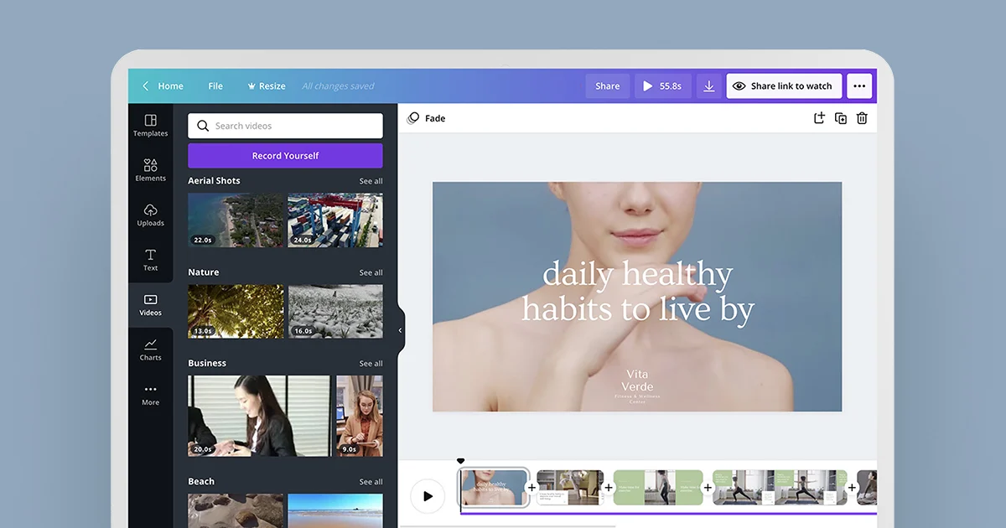
Рис. 1.1 Хмарний сервіс для обробки відео «Canva»
Movavi – набір програм для роботи з мультимедіа. Сервіс об'єднує всі необхідні інструменти для створення відео: від оцифровки відеокасет до монтажу і кольорокорекції. Широкий вибір програм може заплутати новачка, але не варто переживати, Movavi зробили їх під конкретні цілі користувачів. Використовуйте Screen Recorder, якщо вам потрібна тільки запис відео з екрану, Video Converter - для конвертації відео та вилучення аудіо з відео, Video Editor Plus - для монтажу та обробки відео і т. д. Виділимо основні переваги (Рис. 1.2 Сервіс для обробки відео «Movavi») [5]:
- Експорт відео на YouTube, Google Drive, Vimeo і т. д. з самої програми
- Конвертування файлів в 180 + форматів
- Робота з аудіо: ви можете зводити звук, прибирати шуми і т. д.
- Запис відео з екрану і веб-камери
- Запис відео на DVD і Blu-ray диски
- Оцифровка відеокасет
- Постійно оновлюється бібліотека ефектів.
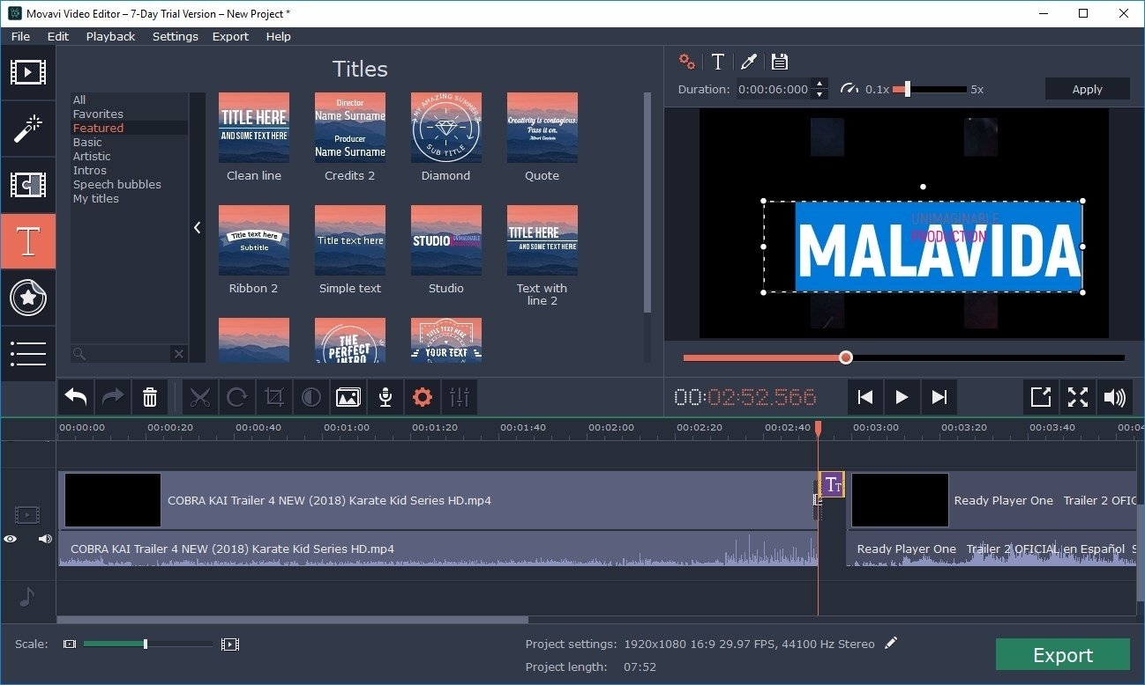
Рис. 1.2 Сервіс для обробки відео «Movavi»
Renderforest – онлайн-сервіс для створення інтерактивного відео. У ньому ви знайдете набір інструментів для логотипів, графічного дизайну, макетів і сайтів. Сервіс дозволяє створювати анімаційні промо ролики, анімовані тексти і візуалізувати музику. Виділимо основні переваги(Рис. 1.3 «Renderforest» онлайн-сервіс для створення інтерактивного відео) [5]:
- 3D-анімація з готовими набором анімованих сцен
- Візуалізація музики
- Можливість використання комерційних музичних треків і стокових відео
- Створення відео співробітниками платформи за сценарієм клієнта
- Наявність блогу з навчальними статтями та порадами.

Рис. 1.3 «Renderforest» онлайн-сервіс для створення інтерактивного відео
Clipchamp – онлайн-відеоредактор з можливістю командної роботи над відео. Ви також отримуєте доступ до сотні настроюваних шаблонів і інструментів для роботи з хромакеєм, генерації голосу і створення відеомемів. Clipchamp можна встановити як розширення для Google Chrome-утиліту для роботи з відео прямо в браузері. Виділимо основні переваги(Рис. 1.4 «Clipchamp» онлайн-сервіс з можливістю командної роботи над відео.) [5]:
- Ресайзер для YouTube та інших соцмереж
- Відеоредактор хромакей
- Стокова бібліотека відео та аудіо треків
- Створення відеомемів
- Запис відео з веб-камери
- Блог з навчальними статтями
- Відсутність водяного знака на відео.
- Додаткові ефекти: генератор голосу, візуалізатор звуку, накладення картинок один на одного і т. д.
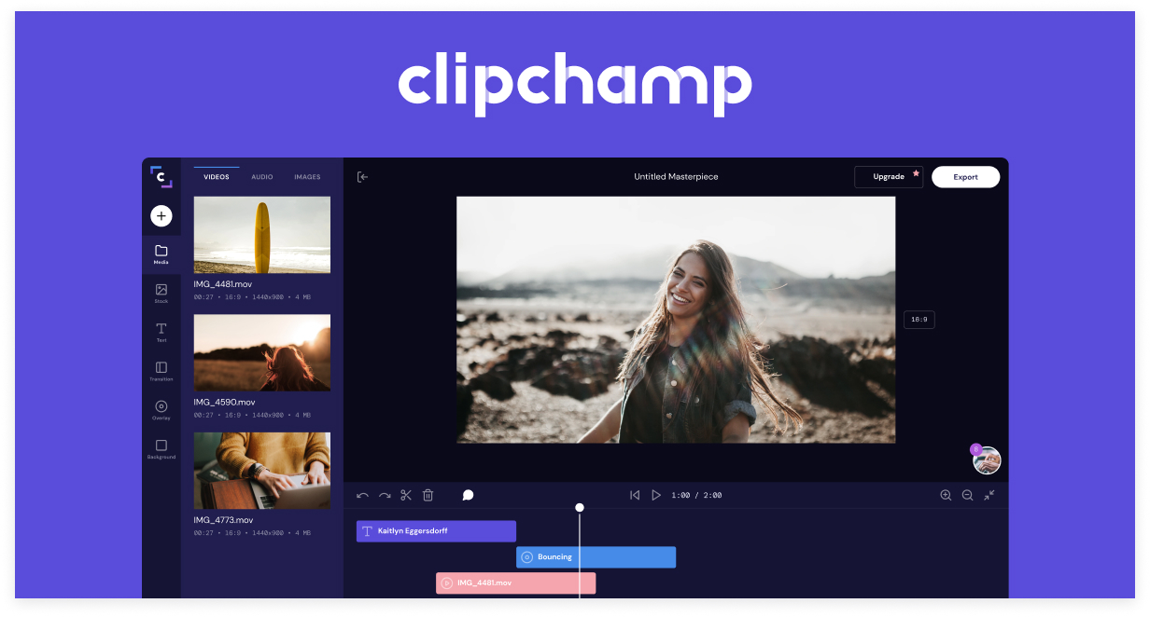
Рис. 1.4 «Clipchamp» онлайн-сервіс з можливістю командної роботи над відео.
Vegas Pro-це програма для редагування відео, представлена Sonic Foundry, потім Sony Creative Software, і в даний час належить і розробляється Magix. Vegas Pro - це програмне забезпечення для нелінійного редагування відео (NLE). NLE-це тип редагування відео, при якому Відео з аналогового або цифрового джерела може бути перенесено на жорсткий диск і дозволяє вирізати або редагувати там в будь-якому порядку або нелінійно. Це одне з найгучніших Імен в програмному забезпеченні для редагування відео, і воно вже багато років використовується для створення фільмів, телешоу, музичних альбомів і т. д. Крім того, це недороге програмне забезпечення початкового рівня з деякими хорошими функціями редагування і певними плагінами, які можна підключити для підвищення продуктивності. Оскільки це відносно дешеве програмне забезпечення, багато людей, від початківців до професіоналів, використовують його. Мета запису, відтворення та зберігання рухомих візуальних ефектів за допомогою електронного носія відома як відеотехнологія. Редагування відео-це процес редагування сегментів руху, упорядкування відеозйомки і додавання спеціальних ефектів до записаного відео. Редагування відео набуло широкого поширення в останні роки з появою різних програм для редагування. (Рис. 1.5 Сервіс для обробки відео «Sony Vegas Pro»).
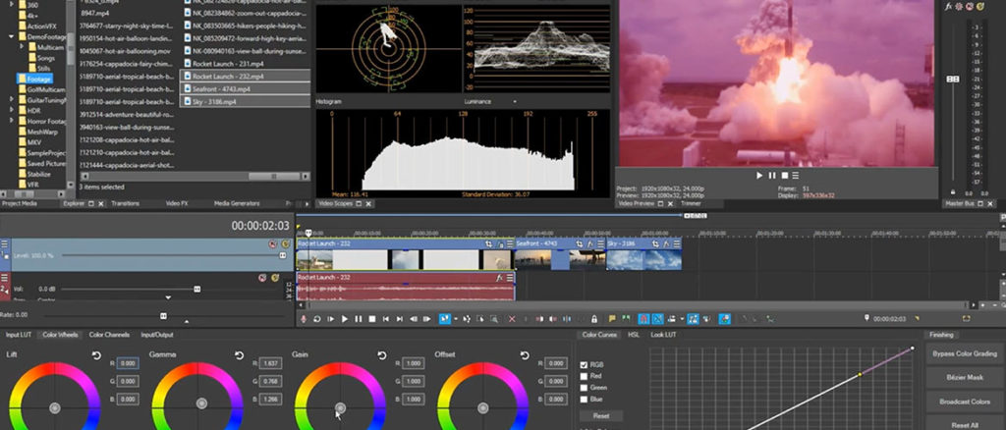
Рис. 1.5 Сервіс для обробки відео «Sony Vegas Pro»
Якщо ви шукаєте простіший, але сучасний сервіс для обробки відео, то спробуйте – «ВідеоШоу»( Рис. 1.6. Сервіс для обробки відео «Відео-шоу»). Безкоштовно можна встановити пробну версію програми. Продукт не підійде для професійного використання, але для початківців він є нескладним, з різноманіттям інструментарію для обробки відеоматеріалів та створення контенту. Серед плюсів сервісу:
- Зручний інтерфейс;
- Оперативна обрізка файлів;
- Можливість з’єднати багато відео в єдиний матеріал;
- Можливість додавати й видаляти аудіодоріжки;
- Здатність завантажувати відео з популярних інтернет-ресурсів;
- Розміщення готового відео в різноманітних соціальних мережах;
- Формування кліпів з набору фотографій;
- Величезна кількість шаблонів титрів з оригінальним дизайном;
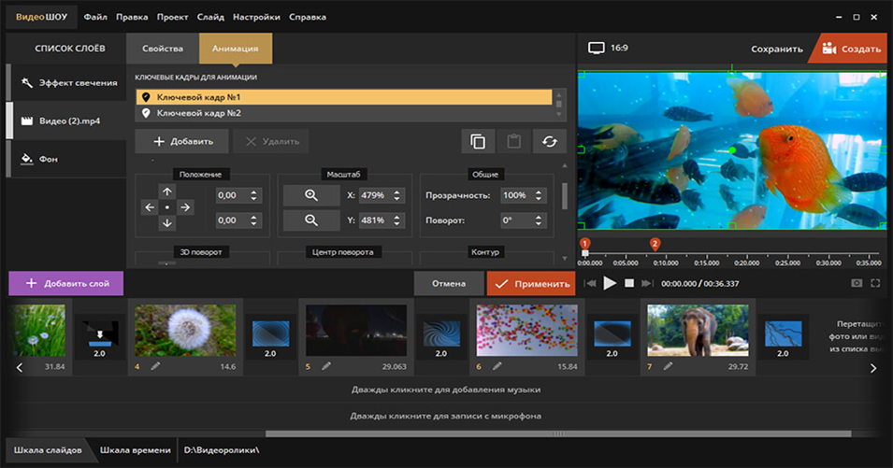
Рис. 1.6. Сервіс для обробки відео «Відео-шоу»
Animoto – хмарний сервіс для обробки відео, який дає можливість працювати з одним відео на різних пристроях(Рис. 1.7 Хмарний сервіс для обробки відео «Animoto»). Це потужний інструмент, яким користуються навіть відомі телеканали. Сам сайт англійською. Користування ним інтуїтивно зрозуміле. Для початку роботи потрібно зареєструватися або увійти через Facebook. Для монтажу потрібно вибрати шаблон майбутнього фільму, а потім завантажити матеріали для нього зі своєї техніки або хмарного сервісу (Instagram, Facebook, Dropbox і т.д.). Залишається тільки дочекатися, поки фільм монтується, і завантажити його або відразу викласти в соцмережі [4].
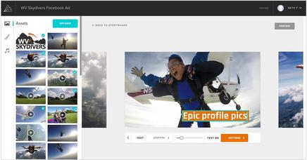
Рис. 1.7 Хмарний сервіс для обробки відео «Animoto»
Magisto – для початку роботи потрібно пройти реєстрацію або увійти через аккаунт Google або Facebook, після чого стануть доступні інструменти сайту(Рис. 1.8. Сервіс для обробки відео «Magisto»). Варто звернути увагу, що при переході на сервіс відразу пропонуються платні пакети вартістю $4,99, $9,99 і $34,99 на місяць. У правому верхньому куті є фіолетовий напис Later, яка дає можливість використовувати сервіс безкоштовно. Для майбутнього фільму потрібно вибрати необхідні фото і відео. Завантажити їх можна зі свого пристрою або з Google Drive. Вибір шаблонів тут невеликий, але всі вони стильні і досить універсальні. Також можна додати звуковий супровід. Для мобільних пристроїв є зручний додаток.

Рис. 1.8. Сервіс для обробки відео «Magisto»
Online video cutter – платформа зі скромним функціоналом, яка дозволяє швидко вирішити базові завдання монтажу(Рис. 1.9. Сервіс для обробки відео «Online video cutter»). Серед можливостей: кадрування відео, поворот на 90, 180 або 270 градусів, обрізка. Працює з різними форматами до 1080p Full HD, розмір завантажуваного файлу не повинен перевищувати 500 Мб. Для зручності є можливість брати відео з "Google Диска". Інтерфейс максимально простий. Будь-яке завдання реалізується в один-два кліка мишкою. Всі роботи можна робити без реєстрації. Сервіс повністю безкоштовний і працює української мовою.

Рис. 1.9. Сервіс для обробки відео «Online video cutter»
VideoToolbox – відеоредактор не можна назвати потужним, але з базовими завданнями монтажу він справляється(Рис. 1.10 Сервіс для обробки відео «Videotoolbox»). Онлайн-сервіс працює з великою кількістю популярних форматів, дозволяє завантажувати матеріали з комп'ютера або за посиланням. Є можливість записувати відео безпосередньо з веб-камери. VideoToolbox дозволяє витягувати аудіо, відео і текст субтитрів. Також доступні базові функції: нарізка, укорочення, поворот. Сервіс повністю безкоштовний, але не дозволяє додавати ефекти або переходи.
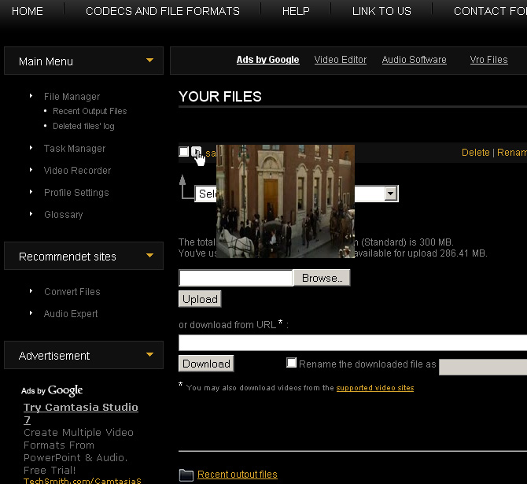
Рис. 1.10 Сервіс для обробки відео «Videotoolbox»

1.4 Порівняння існуючих сервісів для обробки відео
У нашому дослідженні ми порівняли десять хмарних сервісів для обробки відео. Для узагальнення інформації пропонуємо використати порівняльну табличку(Табл.1.1 «Переваги та недоліки існуючих хмарних сервісів для обробки відео»):

Таблиця 1.1 «Переваги та недоліки існуючих хмарних сервісів для обробки відео»
Переваги існуючих хмарних сервісів для обробки відео | Недоліки існуючих хмарних сервісів для обробки відео
iOS і Android програми | Малий функціонал для обробки відео

Продовження табл.1.1
Переваги існуючих хмарних сервісів для обробки відео | Недоліки існуючих хмарних сервісів для обробки відео
Експорт відео на YouTube, Google Drive, Vimeo і т. д. з самої програми | Платна підписка
Можливість використання комерційних музичних треків і стокових відео | Складний у використанні інтерфейс
Здатність завантажувати відео з популярних інтернет-ресурсів | Обмежений список матеріалів для завантаження через авторські права
Наявність мобільної версії сервісів, яку ви можете встановити на свій смартфон | Використовувати можуть лише професіонали, для новачків не підійде
Сервіс, що є простим у користуванні та багатофункціоанальним | Мова користування – англійська
Змога додавати звуковий супровід | Обмежена кількість шаблонів
Працює з різними форматами до 1080p Full HD | Розмір завантажуваного файлу не повинен перевищувати 500 Мб.
Є можливість записувати відео безпосередньо з веб-камери | Сервіс не є потужним
Кінець табл. 1.1
Таким чином, ми розглянули переваги та недоліки популярних існуючих онлайн-сервісів для обробки відео та встановили, що вони мають як свої переваги, так і недоліки. Для себе відмітили, що якщо відео-сервіс з потужним функціоналом, то він коштує дорого, а якщо сервіс безкоштовний, то в нього або мало функцій, які можна використати або складний інтерфейс.

1.4 Висновок до розділу 1
У першому розділі було розглянуто основні теоретичні засади сервісів для обробки відео. Перш за все було визначено роль відео, як предмету обробки, за їх основними характеристиками. Також було детально розглянуто та описано приклад 10-ти сучасних сервісів для обробки відео. Після чого було детально розглянуто та описано приклад 10-ти сучасних сервісів для обробки відео. Після чого було проведено аналіз ключових переваг та недоліків наявних рішень.
Відповідно до проведеного аналізу нами було зроблено висновки про те, що аналоги сервісів для обробки відео мають низку переваг але й великий компонент недоліків, серед яких повторюваними є: незрозумілий інтерфейс, платна основа, малий функціонал. Тому, мету нашого дослідження вбачаємо у створенні сервісу для обробки відео, що буде простим у використанні, багатофункціональним та безкоштовним.

РОЗДІЛ 2. ВИБІР АРХІТЕКТУРИ ТА ТЕХНОЛОГІЙ ДЛЯ РОЗРОБКИ СЕРВІСУ

2.1 Архітектура сервісу для обробки відео

Далі буде детально описано архітектура сервісу для обробки відео

2.1.1 Мікросервісна архітектура
Мікросервіси, також відомі як архітектура мікросервісів, - це архітектурний стиль, який структурує додаток як набір служб, які мають:
- Високу ремонтопридатність і можливість тестування
- Слабо пов'язані
- Незалежно розгортаються
- Організовані навколо бізнес-можливостей
- Належать невеликій команді
Мікросервісна архітектура забезпечує швидку, часту і надійну доставку великих і складних додатків. Це також дозволяє організації розвивати свій технологічний стек. (Рис. 2. 1 «Приклад мікросервісної архітектури (Мicroservice architecture»)[22].
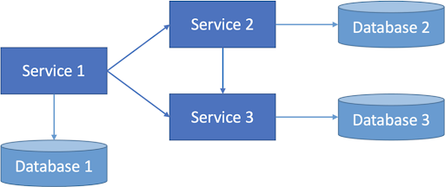
Рис 2.1 Приклад мікросервісної архітектури «Мicroservice architecture».
Мікросервісна архітектура – це не «срібна куля». У неї є кілька недоліків. Більш того, при використанні цієї архітектури виникає безліч проблем, які необхідно вирішити. Мова шаблонів мікросервісної архітектури-це набір шаблонів для застосування мікросервісної архітектури [11]. У неї є дві мети:
Мова шаблонів дозволяє вам вирішити, чи підходять мікросервіси для вашої програми.
Мова шаблонів дозволяє успішно використовувати мікросервісну архітектуру.
Гарною відправною точкою є монолітний архітектурний шаблон, який є традиційним архітектурним стилем, який все ще є гарним вибором для багатьох застосувань. Однак у нього є безліч обмежень і проблем, і тому найкращим вибором для великих / складних додатків є шаблон мікросервісної архітектури. (Рис. 2.2 «Порівняння мікросервісної та монолітної архітектур»).

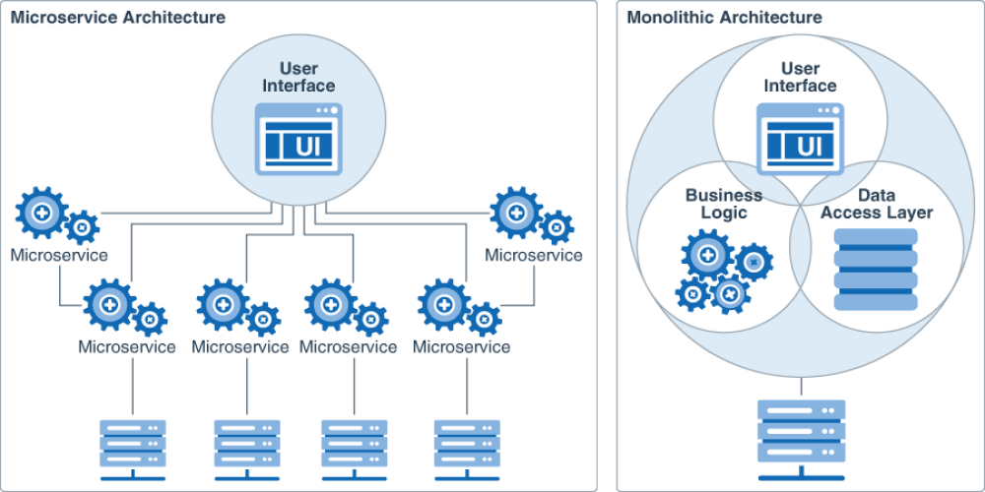
Рис 2.2 «Порівняння мікросервісної та монолітної архітектур»)
Переваги мікросервісної архітектури
Моторність. Оскільки мікросервіси розгортаються незалежно, простіше керувати виправленнями помилок і випусками нових функцій. Ви можете оновити службу без повторного розгортання всього додатка і відкотити оновлення, якщо щось піде не так. У багатьох традиційних додатках, якщо помилка виявлена в одній частині програми, це може заблокувати весь процес випуску. Нові функції можуть бути відкладені в очікуванні інтеграції, тестування та публікації виправлення помилок.
Невеликі, цілеспрямовані команди. Мікросервіс повинен бути досить маленьким, щоб його могла створити, протестувати і розгорнути одна команда розробників. Невеликі розміри команди сприяють більшій гнучкості. Великі команди, як правило, менш продуктивні, тому що комунікація відбувається повільніше, накладні витрати на управління зростають, а гнучкість знижується.
Невелика кодова база. У монолітному додатку з часом спостерігається тенденція до заплутування залежностей коду. Додавання нової функції вимагає дотику до коду в багатьох місцях. Відмовляючись від спільного використання коду або сховищ даних, Архітектура мікросервісів зводить до мінімуму залежності, що спрощує додавання нових функцій.
Поєднання технологій. Команди можуть вибрати технологію, яка найкращим чином відповідає їх сервісу, використовуючи при необхідності поєднання технологічних стеків.
Ізоляція несправностей. Якщо окремий мікросервіс стає недоступним, це не призведе до порушення роботи всього додатка, якщо всі вищестоящі мікросервіси спроектовані так, щоб правильно обробляти збої (наприклад, шляхом реалізації переривання ланцюга).
Масштабованість. Служби можна масштабувати незалежно, що дозволяє масштабувати підсистеми, що вимагають більше ресурсів, без масштабування всього додатка. Використовуючи оркестратор, такий як Kubernetes або Service Fabric, ви можете упакувати служби з більш високою щільністю на одному хості, що дозволяє більш ефективно використовувати ресурси.
Ізоляція даних. Виконувати оновлення схеми набагато простіше, оскільки це зачіпає тільки один мікросервіс. У монолітному додатку оновлення схеми може стати дуже складним завданням, оскільки різні частини програми можуть стосуватися одних і тих же даних, що робить будь-які зміни схеми ризикованими. [18].

2.1.2 Клієнт серверна архітектура
Клієнт-серверна архітектура комп'ютерної мережі, в якій безліч клієнтів (віддалених процесорів) запитують і отримують обслуговування від централізованого сервера (головного комп'ютера). Клієнтські комп'ютери надають інтерфейс, що дозволяє користувачеві комп'ютера запитувати послуги сервера і відображати результати, що повертаються сервером. Сервери очікують надходження запитів від Клієнтів, а потім відповідають на них. В ідеалі сервер надає клієнтам стандартизований прозорий інтерфейс, так що клієнтам не потрібно знати про специфіку системи (тобто апаратного та програмного забезпечення), що надає послугу. Клієнти часто знаходяться на робочих станціях або на персональних комп'ютерах, в той час як сервери розташовані в іншому місці мережі, зазвичай на більш потужних машинах. Ця обчислювальна модель особливо ефективна, коли кожен клієнт і сервер мають різні завдання, які вони зазвичай виконують. При обробці даних лікарні, наприклад, клієнтський комп'ютер може запускати прикладну програму для введення інформації про пацієнта, в той час як серверний комп'ютер запускає іншу програму, яка управляє базою даних, в якій постійно зберігається інформація. Багато клієнтів можуть одночасно отримувати доступ до інформації сервера, і в той же час клієнтський комп'ютер може виконувати інші завдання, такі як відправка електронної пошти. Оскільки і клієнтський, і серверний комп'ютери вважаються незалежними пристроями, модель клієнт-сервер повністю відрізняється від старої моделі мейнфреймів, в якій централізований мейнфреймовий комп'ютер виконував всі завдання для пов'язаних з ним "німих" терміналів, які просто обмінювалися даними з центральним мейнфреймом.
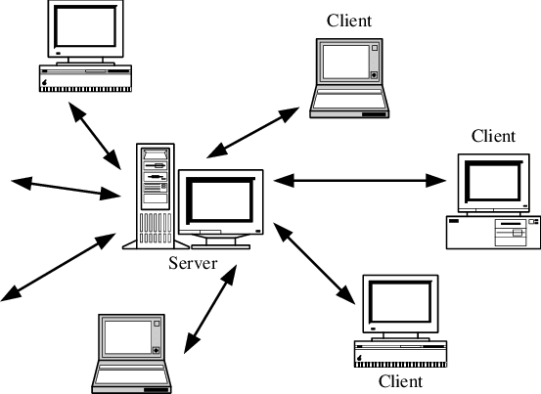
Рис 2.3 «Приклад архітектури клієнт-сервер»
По суті, для забезпечення роботи клієнт-серверної архітектури потрібні три компоненти. Ці три компоненти-робочі станції, сервери та мережеві пристрої. Давайте тепер обговоримо їх докладно:
Робочі станції: робочі станції також називаються клієнтськими комп'ютерами. Робочі станції працюють як підлеглі серверам і відправляють їм запити на доступ до загальних файлів і баз даних. Сервер запитує інформацію з робочої станції і виконує кілька функцій в якості центрального сховища файлів, програм, баз даних і політик управління. Робочі станції управляються політиками, визначеними сервером.
Сервери: сервери визначаються як пристрої швидкої обробки, які діють як централізовані сховища мережевих файлів, програм, баз даних і політик. Сервери мають величезний простір для зберігання і надійну пам'ять для обробки безлічі запитів, що надходять одночасно з різних робочих станцій. Сервери можуть виконувати безліч ролей, таких як поштовий сервер, сервер баз даних, файловий сервер і контролер домену, в архітектурі клієнт-сервер одночасно.
Мережеві пристрої: тепер, коли ми знаємо про ролі, які грають робочі станції і сервери, давайте дізнаємося про те, що їх з'єднує, мережеві пристрої. Мережеві пристрої-це середовище, яке з'єднує робочі станції та сервери в архітектурі клієнт-сервер. Багато мережеві пристрої використовуються для виконання різних операцій в мережі. Наприклад, концентратор використовується для підключення сервера до різних робочих станцій. Ретранслятори використовуються для ефективної передачі даних між двома пристроями. Мости використовуються для ізоляції сегментації мережі [13].

2.2 Інтерфейс командного рядка(command-line interface)
Інтерфейс командного рядка (CLI) - це текстовий інтерфейс користувача (UI), який використовується для запуску програм, керування комп'ютерними файлами та взаємодії з комп'ютером. Інтерфейси командного рядка також називаються користувацькими інтерфейсами командного рядка, консольними інтерфейсами користувача та символьними інтерфейсами користувача. CLI приймають в якості вхідних команд команди, що вводяться з клавіатури; команди, що викликаються в командному рядку, потім виконуються комп'ютером. Сьогодні більшість постачальників пропонують графічний інтерфейс користувача (GUI) за замовчуванням для операційних систем (ОС), таких як Windows, Linux і macOS. Більшість сучасних систем на базі Unix пропонують як інтерфейс командного рядка, так і графічний інтерфейс користувача.

Операційна система MS-DOS і командна оболонка в операційній системі Windows є прикладами інтерфейсів командного рядка. Крім того, платформи розробки мов програмування, такі як Python, можуть підтримувати інтерфейси командного рядка. Популярність командного рядка впала після появи в 1980-х роках операційних систем персональних комп'ютерів з графічним інтерфейсом, таких як Microsoft Windows і "класична" Mac OS від Apple. Командний рядок залишається важливим інструментом для ІТ-фахівців, розробників програмного забезпечення, системних адміністраторів, мережевих адміністраторів та багатьох інших, які віддають перевагу більш точному та відтворюваному інтерфейсу для своїх систем. В обчислювальній техніці програма оболонки забезпечує доступ до компонентів операційної системи. Оболонка надає користувачам (або іншим програмам) спосіб проникнути "всередину" системи для запуску програм або управління конфігураціями. Оболонка визначає межу між внутрішнім і зовнішнім. Нижче наведено два типи оболонок операційної системи.Оболонки на основі CLI пропонують користувачам лаконічний і ефективний спосіб взаємодії з ОС, не вимагаючи додаткових витрат на графічний користувальницький інтерфейс. Оболонки на основі графічного інтерфейсу вважаються більш простими у використанні для початківців, але вони також включають оболонку на основі CLI для системних адміністраторів або користувачів, які воліють працювати з командним рядком. Bash-це найбільш часто використовувана оболонка командного рядка для операційних систем на базі Unix, включаючи Linux. Програмне забезпечення, яке обробляє інтерфейс командного рядка, зазвичай називають інтерпретатором командного мови, командним процесором або інтерпретатором команд. Дві добре відомі оболонки CLI-це PowerShell для Windows і Bash для Linux і macOS [14].

2.3 Вибір технологій розробки серверної частини
Далі описуються та аналізуються мови програмування, на основі чого буде обрано мову програмування, яка буде використовуватися у.

2.3.1 Python
Python- це мова комп'ютерного програмування, часто використовується для створення веб-сайтів і програмного забезпечення, автоматизації завдань і проведення аналізу даних. Python - це мова загального призначення, що означає, що вона може бути використана для створення багатьох різних програм і не призначена для вирішення будь-яких конкретних завдань. Ця універсальність, поряд із зручністю для початківців, зробила його одним з найбільш часто використовуваних мов програмування на сьогоднішній день. Опитування, проведене галузевою аналітичною фірмою RedMonk, показало, що в 2021 році це була друга за популярністю мова програмування серед розробників [12].
Python зазвичай використовується для розробки веб-сайтів та програмного забезпечення, автоматизації завдань, аналізу даних та візуалізації даних. Оскільки Python відносно простий в освоєнні, він був прийнятий багатьма непрограмістами, такими як бухгалтери та вчені, для різних повсякденних завдань, таких як організація фінансів.
"Написання програм є дуже творчим і корисним заняттям", - каже викладач Університету Мічигану та Coursera Чарльз р.Северанс у своїй книзі Python для всіх. "Ви можете писати програми з багатьох причин, починаючи від заробляння собі на життя, вирішення складного завдання аналізу даних, отримання задоволення і допомоги комусь іншому у вирішенні проблеми".
Що ви можете зробити з python? Деякі речі включають в себе:
Аналіз даних і машинне навчання
Веб-розробка
Автоматизація або написання сценаріїв
Тестування та прототипування програмного забезпечення
Повсякденні завдання
Python став основною мовою в науці про дані, дозволяючи аналітикам даних та іншим фахівцям використовувати мову для проведення складних статистичних обчислень, створення візуалізації даних, побудови алгоритмів машинного навчання, обробки та аналізу даних та виконання інших завдань, пов'язаних з даними.Python може створювати широкий спектр різних візуалізацій даних, таких як лінійні та стовпчасті графіки, кругові діаграми, гістограми та 3D-графіки. Python також має ряд бібліотек, які дозволяють програмістам швидше і ефективніше писати програми для аналізу даних і машинного навчання, такі як TensorFlow і Keras.
Python часто використовується для розробки серверної частини веб - сайту або Програми-тих частин, які Користувач не бачить. Роль Python у веб-розробці може включати надсилання даних на сервери та з серверів, обробку даних та взаємодію з базами даних, маршрутизацію URL-адрес та забезпечення безпеки. Python пропонує кілька фреймворків для веб-розробки. Зазвичай використовувані з них включають Django і Flask. Деякі робочі місця в галузі веб-розробки, що використовують Python, включають бекенд-інженерів, інженерів повного стека, розробників Python, інженерів-програмістів та інженерів DevOps [14].

Якщо ви виявите, що ви виконуєте завдання знову і знову, ви можете працювати більш ефективно, автоматизуючи його за допомогою Python. Написання коду, який використовується для побудови цих автоматизованих процесів, називається сценарієм. У світі програмування Автоматизація може використовуватися для перевірки помилок в декількох файлах, перетворення файлів, виконання простих математичних розрахунків і видалення дублікатів в даних. Python може використовуватися навіть відносно новачками для автоматизації простих завдань на комп'ютері, таких як перейменування файлів, пошук і завантаження онлайн—контенту або відправка електронних листів або текстових повідомлень через бажані проміжки часу (Рис. 2.4 «Python»).

Рис 2.4 Приклад мовою програмування «Python»

2.3.2 Java
Java-одна з найпопулярніших і широко використовуваних мов програмування. Java вже багато років є однією з найпопулярніших мов програмування. Java є об'єктно-орієнтованою. Однак він не вважається чисто об'єктно-орієнтованим, оскільки забезпечує підтримку примітивних типів даних (таких як int, char і т. д.) Коди Java спочатку компілюються в байтовий код (машинно-незалежний код). Потім байт-код виконується на віртуальній машині Java (JVM) незалежно від базової архітектури. Синтаксис Java аналогічний синтаксису C / C++. Але Java не надає низькорівневих функцій програмування, таких як покажчики. Крім того, Java-коди завжди записуються у вигляді класів і об'єктів [11].
Java використовується у всіх видах додатків, таких як Мобільні Додатки (Android заснований на Java), настільні додатки, веб-додатки, клієнт-серверні додатки, корпоративні додатки і багато інших. У порівнянні з C++ коди Java, як правило, більш зручні в обслуговуванні, тому що Java не допускає багатьох речей, які можуть призвести до поганого / неефективного програмування при неправильному використанні. Наприклад, непримітиви завжди є посиланнями в Java. Тому ми не можемо передавати великі об'єкти (як це можна зробити в C++) функціям, ми завжди передаємо посилання в Java. Ще один приклад: оскільки покажчиків немає, поганий доступ до пам'яті також Неможливий.
У порівнянні з Python, Java як би поміщається між C++ і Python. Програми, написані на Java, зазвичай виконуються швидше, ніж відповідні програми на Python, і повільніше, ніж на C++. Як і C++, Java виконує статичну перевірку типів, А Python-ні. ( Рис. 2.5 «Мова програмування Java» ).
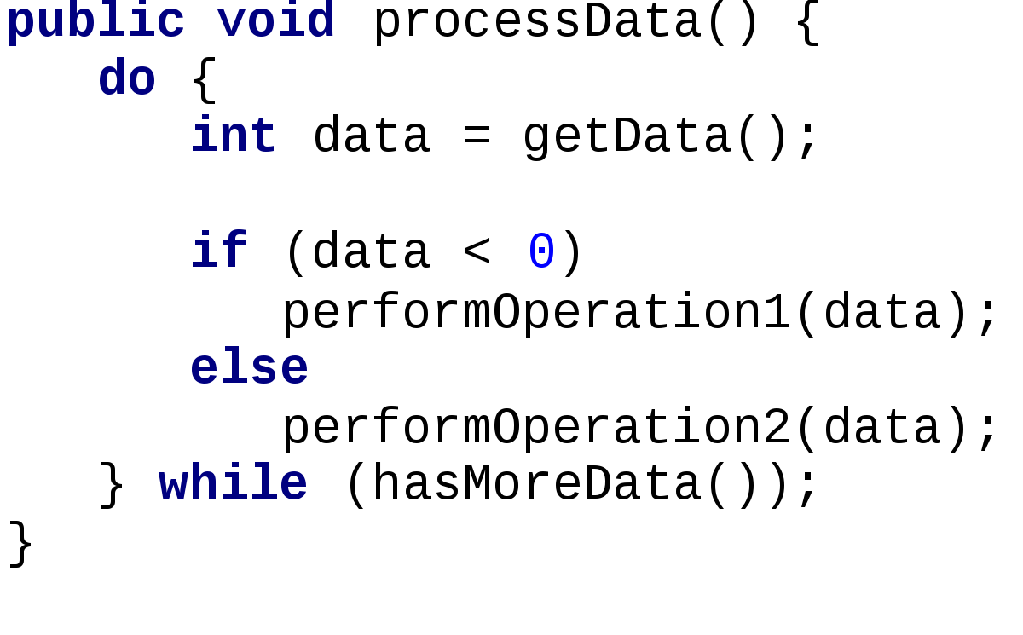
Рис 2.5 Приклад завдання мови програмування Java
2.3.3 Javascript та Node.js
Node.js це кросплатформенне середовище виконання JavaScript з відкритим вихідним кодом. Це популярний інструмент практично для будь-якого проекту. Node.js запускає движок JavaScript версії 8, ядро Google Chrome, поза браузером. Це дозволяє Node.js бути дуже продуктивним. А Node.js додаток виконується в одному процесі, без створення нового потоку для кожного запиту. Node.js надає набір асинхронних примітивів вводу-виводу в своїй стандартній бібліотеці, які запобігають блокування коду JavaScript і, як правило, бібліотеки в Node.js написані з використанням неблокуючих парадигм, що робить блокуючу поведінку скоріше винятком, ніж нормою. Коли Node.js виконує операції вводу-виводу, такі як читання з мережі, доступ до бази даних або файлової системи, замість того, щоб блокувати потік і витрачати цикли процесора на очікування, Node.js відновить операції, коли прийде відповідь. Це дозволяє Node.js обробляти тисячі одночасних підключень до одного сервера без необхідності управління паралелізмом потоків, що може стати серйозним джерелом помилок [17].
Node.js має унікальну перевагу, оскільки мільйони розробників інтерфейсів, які пишуть JavaScript для браузера, тепер можуть писати код на стороні сервера на додаток до коду на стороні клієнта без необхідності вивчати зовсім іншу мову. В Node.js нові стандарти Ecmript можна використовувати без проблем, так як вам не потрібно чекати, поки всі ваші користувачі оновлять свої браузери - ви самі вирішуєте, яку версію Ecmript використовувати, змінивши Node.JS версії, і ви також можете включити певні експериментальні функції (Рис 2.6 “Javascript та Node.js”)
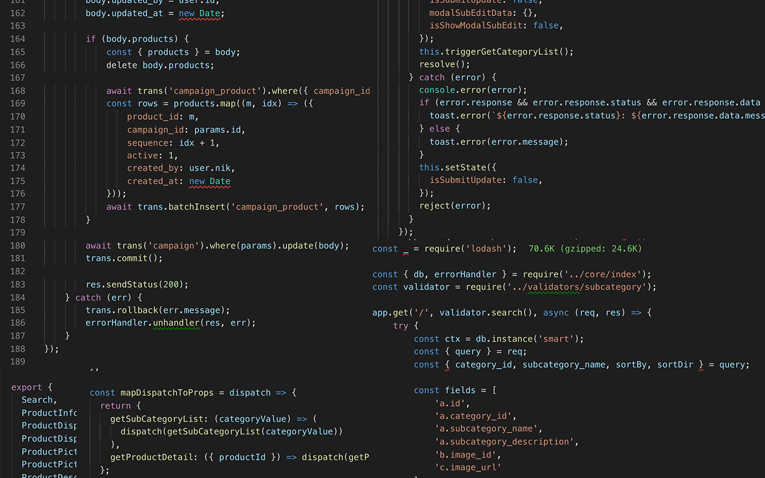
Рис 2.6 “Javascript та Node.js”
Node.js це низькорівнева платформа. Для того щоб зробити роботу розробників простою і захоплюючою, були створені тисячі бібліотек node.JS спільнотою. Багато з них з часом стали популярними варіантами. Ось неповний список тих, які варто вивчити:
AdonisJS: повнофункціональний фреймворк на основі TypeScript, орієнтований на ергономіку, стабільність і впевненість розробників. Адоніс-один з найшвидших Node.js веб-фреймворки.
Egg.js: Платформа для створення більш досконалих корпоративних фреймворків і додатків з Node.js & Коа.
Експрес: він надає один з найпростіших, але в той же час потужних способів створення веб-сервера. Його мінімалістський підхід, неупереджений, зосереджений на основних функціях сервера, є ключем до його успіху.
Fastify: веб-фреймворк, орієнтований на надання найкращого досвіду для розробників з найменшими накладними витратами і потужною архітектурою плагінів. Fastify-один з найшвидших Node.js веб-фреймворки.
FeatherJS: Feathers - це легкий веб-фреймворк для створення додатків реального часу і REST API з використанням JavaScript або TypeScript. Створюйте прототипи за лічені хвилини, а готові до виробництва додатки - за кілька днів.
Gatsby: статичний генератор сайтів на базі React, що працює на базі GraphQL, з дуже багатою екосистемою плагінів і стартерів.
hapi: багата платформа для створення додатків і сервісів, яка дозволяє розробникам зосередитися на написанні повторно використовуваної логіки додатків замість того, щоб витрачати час на створення інфраструктури.
koa: він створений тією ж командою, що і Express, і прагне бути ще простішим і меншим, спираючись на багаторічні знання. Новий проект народився з необхідності внести несумісні зміни, не порушуючи існуючої спільноти.
Loopback.io : спрощує створення сучасних додатків, що вимагають складної інтеграції.
Meteor: неймовірно потужний фреймворк з повним стеком, що надає вам ізоморфний підхід до створення додатків з використанням JavaScript, спільне використання коду на клієнті і сервері. Колись готовий інструмент, який надавав все необхідне, тепер інтегрується з інтерфейсними бібліотеками React, Vue і Angular. Може також використовуватися для створення мобільних додатків.
Micro: він надає дуже легкий сервер для створення асинхронних мікросервісів HTTP.
NestJS: прогресивна програма на основі машинопису Node.js платформа для створення ефективних, надійних і масштабованих серверних додатків корпоративного рівня.
Next.JS: React framework, який надає вам найкращі можливості розробника з усіма функціями, необхідними для виробництва: гібридний статичний і серверний рендеринг, підтримка TypeScript, інтелектуальне об'єднання, попередня вибірка маршрутів і багато іншого.
Nx: інструментарій для повнотекстової розробки monorepo з використанням NestJS, Express, React, Angular і багато чого іншого! Nx допомагає масштабувати вашу розробку від однієї команди, що створює один додаток, до безлічі команд, що працюють над декількома додатками!
Remix: Remix-це повнофункціональний веб-фреймворк для створення чудового користувальницького інтерфейсу в Інтернеті. Він поставляється з коробки з усім необхідним для створення сучасних веб-додатків (як інтерфейсних, так і серверних) і розгортання їх в будь-якому середовищі виконання на основі JavaScript (включаючи Node.js ).
Sapper: Sapper - це платформа для створення веб-додатків будь-якого розміру, з прекрасним досвідом розробки та гнучкою маршрутизацією на основі файлової системи. Пропонує SSR і багато іншого!
Socket.io : механізм зв'язку в реальному часі для створення мережевих додатків.
Strapi: Strapi - це гнучка безголова CMS з відкритим вихідним кодом, яка дає розробникам свободу вибору їх улюблених інструментів і фреймворків, а також дозволяє редакторам легко управляти і поширювати свій контент. Роблячи панель адміністратора і API розширюваними за допомогою системи плагінів, Strapi дозволяє найбільшим світовим компаніям прискорити доставку контенту, створюючи при цьому прекрасні цифрові можливості.

Висновок до розділу 2
У другому розділі були розглянуті архітектури та технології, що будуть використані для створення сервісу для обробки відео. Мовою програмування обрано Javascript та Node.js, архітектура програмування – мікросервісна.

РОЗДІЛ 3. ОПИС РОЗРОБКИ СЕРВІСУ

Відповідно до досліджених матеріалів та обраного способу реалізації ми можемо перейти до фази опису розробки програмного програмного продукту. Для того, щоб створити сервіс для обробки відео, який буде задовольняти вимоги дослідження, необхідно описати основні частини розробленого продукту.

3.1 Ціль та задачі розробки сервісу
Сервіс обробки відео “Editvy” являє собою інструмент і фреймворк для декларативного НРВ (нелінійного редагування відео) з використанням Node.js і ffmpeg. Редагування дозволяє легко і програмно створювати відео з набору кліпів, зображень, аудіо і титрів з плавними переходами і накладенням музики. “Editvy” матиме простий інтерфейс для швидкої збірки відео з набору кліпів та зображень, або ми зможемо використовувати його більш гнучкий JavaScript API.
Перед початком розробки самого сервісу, потрібно визначити мету та ціль, які він повинен досягти. Кінцевий результат, у вигляді сервісу обробки відео, створений в рамках даного проєкту, повинен надати користувачеві можливість створювати різноплановий медіаконтент. Сервіс передбачає створення листа монтажних рішень для роботи з відео. В даному випадку, це сукупність всіх налаштувань і змін, зроблених в сервісі, які записуються в окремому файлі проекту. У листі монтажних рішень зберігається список всіх медіафайлів, використовуваних при монтажі, дані про послідовність їх відтворення в готовому ролику, початкові і кінцеві точки монтажних кадрів, а також всі зміни вихідних файлів відео і звуку. Готовий лист монтажних рішень можна відкрити для подальшого монтажу, при цьому всі раніше використовувані медіафайли повинні бути доступні за посиланнями на шляху, які були збережені в проекті. В іншому випадку сервіс повідомить про неможливість знайти той чи інший файл. Наступною складовою сервісу є Timeline – смуга (стрічка), на якій візуально розташовані всі відео - і звукові доріжки, і де власне проводиться монтаж відеоряду. Розташування кліпів на доріжках зліва направо відповідають часу їх появи від початку при відтворенні проекту. В якості тимчасових відліків використовується тайм-код. Тайм-код відображає час, відповідне позиції на таймлінії від початку проекту, яке може починатися з нуля або бути заздалегідь заданим. Відображається у форматі години: хвилини:секунди. Для перегляду відтвореного відео в сервісі для обробки відео використовується вікно попереднього перегляду. При цьому можуть демонструватися накладені ефекти і переходи. Також, при наявності плати виводу, відео може транслюватися на зовнішній монітор або інший пристрій відображення через різні інтерфейси: IEEE 1394, SDI або по HDMI. А сервіс для обробки відео можна інтегрувати наші в більш комплексні, хмарні середовища з НРВ [23].
Для досягнення поставлених цілей, потрібно реалізувати інструмент/фреймворк, який буде мати початковий функціонал відеоредактора, описаний далі.
Далі потрібно розділити процес розробки сервісу на кілька компонентів і кілька етапів.
Серед компонентів можна виділити:
- Прикладний програмний інтерфейс.
- Логіка CLI (інтерфейс командного рядка).
Розробку цих компонентів можна розділити на кілька етапів:
- розробка варіантів використання;
- розробити тип шару для роботи з відео;
- розробити тип шару для роботи з аудіо;
- розробити тип шару для роботи з картинками;
- розробити тип шару для роботи з субтитрами;
- розробити тип шару для роботи з переходами та ефектими;
- налагодження взаємодії між створенними компонентами.
Між усіма компонентами потрібно налаштувати взаємодію, яка дозволить без затримок отримувати потрібні данні та робити потрібні розрахунки. Для кожної взаємодії важливо створити прозорий інтерфейс з обох боків взаємодії.

3.2 Аналіз вимог до сервісу обробки відео
Тут ми проаналізуємо вимоги до сервісу обробки відео
Кожен обраний компонент має власний набір обов’язків, нічого не знає про реалізацію інших компонентів і забезпечує прозорий інтерфейс для взаємодії.
Сервіс буде реалізований на основі технологій JavaScript та Node.js.
Процесс роботи сервісу можна розбити на наступні елементи:
- робота з відео файлами;
- робота з аудіо файлами;
- робота з субтитрами;
- робота з візуальними переходами.

3.2.2 Побудова діаграм варіантів використання
Діаграма варіантів використання UML - це основна форма вимог до системи / програмного забезпечення для нової розроблюваної програми. Варіанти використання визначають очікувану поведінку (що), а не точний метод його реалізації (як). Певні варіанти використання можуть бути позначені як в текстовому, так і в візуальному поданні (наприклад, діаграма варіантів використання). Ключова концепція моделювання варіантів використання полягає в тому, що воно допомагає нам проектувати систему з точки зору кінцевого користувача. Це ефективна техніка для передачі поведінки системи в термінах користувача шляхом вказівки всього зовнішнього видимого поведінки системи.
Діаграма варіантів використання зазвичай проста. Вона не показує деталізацію варіантів використання:
- Вона лише узагальнює деякі відносини між варіантами використання, дійовими особами і системами.
- Вона не показує порядок виконання кроків для досягнення цілей кожного варіанту використання.
Діаграма варіантів використання сервісу, включає декількох акторів, серед яких: клієнт, користувач, фреймворк. Кожен актор має свої функції.
Користувач сервісу має наступні функції (рис 3.1):
- створення слайд-шоу з набору фотографій з накладенням тексту;
- створення промо-ролику;
- створення навчального відеоролика з довідковим текстом;
- cтворення новинних сюжетів;
- створення анімації GIF;
- зміна розміру відео до будь-якого бажаного розміру.
Клієнт має такі функції (рис 3.2):
- відображення інтерфейсу командного рядка;
- отримання параметрів.
Фреймворк має такі функції (рис 3.3):
- обробка відео файлів;
- обробка аудіофайлів;
- обробка субтитрів;
- обробка візуальних переходів.

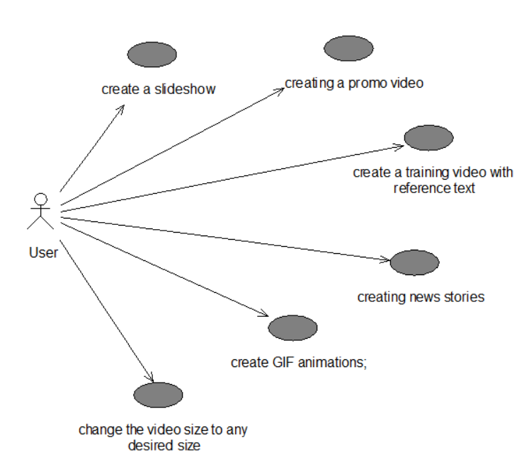

Рис 3.1 Діаграма варіантів використання користувача сервісу

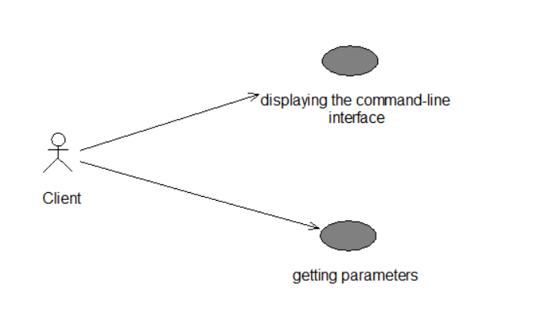
Рис 3.2 Діаграма варіантів використання клієнта
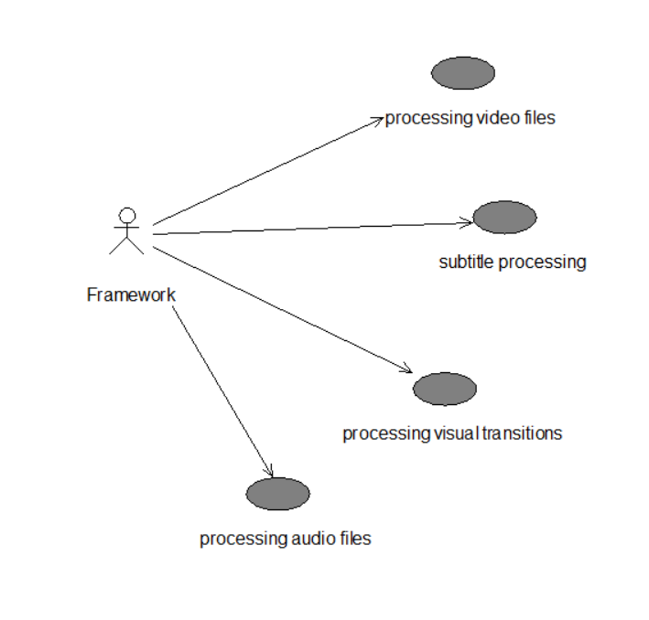

Рис 3.3 Діаграма варіантів використання фреймворка [22]

3.2.3 Вимоги до сервісу

3.2.4 Функціональні вимоги
Функціональні вимоги до ПЗ наступні:
- Користувач системи має наступні можливості:
  - створити слайд-шоу з набору фотографій з накладенням тексту;
  - створити промо-ролик;
  - створити навчальний відеоролик з довідковим текстом;
  - створити новинний сюжет;
  - створити анімацію GIF;
  - змінити розмір відео до будь-якого бажаного розміру.
- Клієнт повинент мати наступні можливості:
- відображати інтерфейс командного рядка;
- отримувати параметри.
- Фреймворк повинент мати наступні можливості:
- обробити відео файли;
- обробити аудіофайли;
- обробити субтитри;
- обробити візуальні переходи.

3.2.4 Нефункціональні вимоги
До нефункціональних вимог відносяться такі:
У таблиці 3.1 наведені мінімальні системні вимоги до роботи сервісу на стороні клієнта;
Таблиця 3.1 – Конфігурація ПК для роботи сервісу
Операційна система | Microsoft Windows 7, 10, 11
Процессор | Intel Pentium GOLD, AMD Ryzen 2 або краще
Об'єм оперативної пам'яті | 2 ГБ

Мінімальні системні вимоги для роботи програми на стороні сервера наведені в таблиці 3.2
Таблиця 3.2 – Конфігурація ПК для роботи програми на стороні сервера
Операційна система | Microsoft Windows Server, Debian, Red Hat, Fedora
Процессор | Intel Xeon E3-3220 або краще
Об'єм оперативної пам'яті | 16 ГБ

Постійне підключення до інтернету не потрібне.

3.2.6 Специфікації варінтів використання
Сценарій використання, варіант використання або прецедент — це специфікація послідовності операцій (варіантів послідовності та послідовностей помилок), які можуть виконуватися системою, підсистемою або класом шляхом взаємодії із зовнішніми акторами.
Специфікація варіантів використання у вигляді таблиць з описом прецедентів і сценаріїв наведена в таблицях 3.3 - 3.6.
Таблиця 3.3 – Сценарій завантаження відео файлу до програми
Ім'я | video_input
Назва | Завантаження відео файлів у програму.
Опис | Завантаження відео файлів для подальшої роботи з ними.
Передумова | Сервіс запущено, обраний пункт завантаження відео файлу.
Постумова | Сервіс завантажує відео файл
Основний потік | 1 Користувач обирає пунк завантаження відео.  2 Користувач вводить щлях до відео файлу.
Альтернативний потік | 1 Користувач обирає пункт завантаження відео.  2 Користувач не правильно вводить шлях до відео файлу.  3 Користувачеві виводиться попередження про те, що необхідно ввести коректний шлях до відео файлу.

Таблиця 3.4 – Сценарій завантаження аудіо файлу до програми
Ім'я | audio_input
Назва | Завантаження аудіо файлів у програму.
Опис | Завантаження аудіо файлів для подальшої роботи з ними.
Передумова | Сервіс запущено, обраний пункт завантаження аудіо файлу.
Продовження табл. 3.4
Постумова | Сервіс завантажує аудіо файл
Основний потік | 1 Користувач обирає пунк завантаження аудіо.  2 Користувач вводить щлях до аудіо файлу.
Альтернативний потік | 1 Користувач обирає пункт завантаження аудіо.  2 Користувач не правильно вводить шлях до аудіо файлу.  3 Користувачеві виводиться попередження про те, що необхідно ввести коректний шлях до аудіо файлу.
Кінець табл. 3.4
Таблиця 3.5 – Сценарій завантаження картинки до програми
Ім'я | image_input
Назва | Завантаження картинки у програму.
Опис | Завантаження картинки для подальшої роботи з ними.
Передумова | Сервіс запущено, обраний пункт завантаження картинки.
Постумова | Сервіс завантажує картинку.
Основний потік | 1 Користувач обирає пунк завантаження картинки.  2 Користувач вводить щлях до картинки.
Альтернативний потік | 1 Користувач обирає пункт завантаження картинки.  2 Користувач не правильно вводить шлях до картинки.  3 Користувачеві виводиться попередження про те, що необхідно ввести коректний шлях до картинки.

Таблиця 3.6 – Сценарій збереження прогресу роботи
Ім'я | save_result
Назва | Збереження результату
Продовження табл. 3.6
Опис | Збереження роботи з сервісом
Передумова | Додаток запущено, обраний пункт збереження
Основний потік | 1 Користувач завершує роботу з контентом  2 Обирає Save as
Кінець табл. 3.6
Таблиця 3.7 – Сценарій зменшення тривалості відео файлу
Ім'я | cut_video
Назва | Зменшення тривалості відео
Опис | Зменшення тривалості відео файлу
Передумова | Додаток запущено, обраний пункт редагування відео файлу
Основний потік | 1 Користувач позначає бажані рамки часу відео  2 Обирає Cut

Таблиця 3.8 – Сценарій додавання переходів між фрагментами
Ім'я | add_transitions
Назва | Додавання переходів
Опис | Додавання переходів між фрагментами фото/відео файлів.
Передумова | Додаток запущено, обраний пункт додавання нових фрагментів.
Основний потік | 1 Користувач обирає бажані переходи  2 Позначає маркери встановлення переходівt

Таблиця 3.9 – Сценарій завантаження субтитрів до програми
Ім'я | subtitles_input
Назва | Завантаження субтитрів у програму.
Продовження табл. 3.9
Опис | Завантаження файлів субтитрів для подальшої роботи з ними.
Передумова | Сервіс запущено, обраний пункт завантаження файлу субтитрів.
Постумова | Сервіс завантажує файл субтитрів.
Основний потік | 1 Користувач обирає пункт завантаження субтитрів.  2 Користувач вводить щлях до файлу субтитрів.
Альтернативний потік | 1 Користувач обирає пункт завантаження субтитрів.  2 Користувач не правильно вводить шлях до файлу субтитрів.  3 Користувачеві виводиться попередження про те, що необхідно ввести коректний шлях до файлу.
Кінець табл. 3.9

Висновок до розділу 3
В результаті проведеної роботи щодо опису розробки сервісу для обробки відео було:
- Сформовано ціль та задачі розробки сервісу.
- Описано побудову діаграм варіантів використання.
- Детально описано вимоги до сервісу та їхню реалізацію.
- Продемонстровані специфікації варінтів використання.

РОЗДІЛ 4. ДОСЛІДЖЕННЯ ТА АНАЛІЗ РОЗРОБЛЕНОЇ СИСТЕМИ

4.1 Аналіз інтерфейсу командного рядка
В результаті розробки нашого сервісу, ми маємо інтерфейс командного рядка. Тому для створення контенту за допомогою сервісу обробки відео, нам потрібно дотримуватися синтаксу введення параметрів медіафайлів. Приклад параметрів введення зображено на рисунку 4.1.

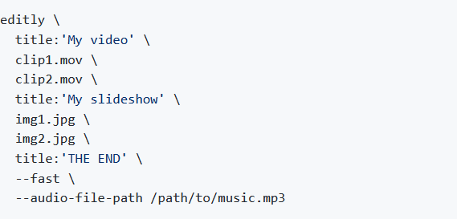
Рис 4.1 Приклад параметрів введення
Або створити MP4 (або GIF) з специфікації редагування JSON або JSON 5 (JSON 5-це просто більш зручний формат JSON) як показано на рисунку 4.2.
Рис 4.2 Приклад параметрів json5 та gif

4.2 Аналіз типового файлу параметрів
Для обробки введення параметрів, ми використвовуємо таку бібліотеку JavaScript (Рисунок 4.3):

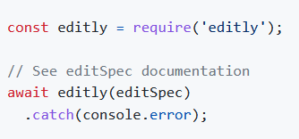
Рис 4.3 Приклад бібліотеки нашого проєкту

В таблиці 4.1 детально описано параметри вхідних даних сервісу обробки відео.
Таблиця 4.1 – Опис вхідних параметрів
Параметр | Еквівалент CLI | Опис | За замовчуванням
outPath | --out | Вихідний шлях (mp4, mkv), також може бути .gif | -
Width | --width | Ширина, в яку будуть перетворені всі носії | 640
Height | --height | Висота, в яку будуть перетворені всі носії | авто на основі ширини і співвідношення сторін першого відео

Продовження табл. 4.1
Параметр | Еквівалент CLI | Опис | За замовчуванням
fps | --fps | Кадрів в секунду, в які будуть перетворені всі відео | Перше відео з частотою кадрів в секунду або 25
customOutputArgs | - | Вкажіть параметри користувацького вихідного кодека / формату для ffmpeg | авто (h264)
allowRemoteRequests | --allow-remote-requests | Дозволити віддалені URL-адреси як шляхи | False
Fast | --fast, -f | Швидкий режим | False
defaults.layer.fontPath | --font-path | Встановіть шрифт за замовчуванням на .ttf | Системний шрифт
defaults.layer.* | - | Задайте будь-який параметр шару, який будуть успадковувати всі шари | -
defaults.duration | --clip-duration | Встановіть тривалість кліпу за замовчуванням | 4
defaults.transition | - | Об'єкт { ім'я, тривалість } | -
Продовження табл. 4.1
Параметр | Еквівалент CLI | Опис | За замовчуванням
defaults.transition.duration | --transition-duration | Тривалість переходу за замовчуванням | 0.5
defaults.transition.name | --transition-name | Тип переходу за замовчуванням. | random
defaults.transition.audioOutCurve | - | Крива загасання за замовчуванням | Tri
defaults.transition.audioInCurve | - | За замовчуванням загасання кривої в аудіо перехресні загасання | Tri
clips[] | - | Список об'єктів кліпу, які будуть відтворюватися послідовно. | -

Продовження табл. 4.1
Параметр | Еквівалент CLI | Опис | За замовчуванням
clips[].transition | - | Вкажіть перехід в кінці цього кліпу. | defaults.transition
clips[].layers[] | - | Список шарів у поточному кліпі, які будуть накладені в їх природному порядку (останній шар зверху) | -
clips[].layers[].type | - | Тип шару | -
clips[].layers[].start | - | У який час кліпу повинен починатися цей шар | -
clips[].layers[].stop | - | У який час кліпу цей шар повинен зупинитися | -
audioTracks[] | - | Список довільних звукових доріжок. | []
audioFilePath | --audio-file-path | Встановіть звукову доріжку для всього відео. | -
loopAudio | --loop-audio | Зациклити звукову доріжку, якщо вона коротше відео? | False
keepSourceAudio | --keep-source-audio | Зберегти вихідне аудіо з кліпів? | False
Продовження таблиці 4.1
Параметр | Еквівалент CLI |  |  | Опис | За замовчуванням
clipsAudioVolume | - |  |  | Гучність звуку з кліпів щодо звукових доріжок. | 1
outputVolume |  | --output-volume | Відрегулюйте гучність вихідного сигналу (заключний етап). |  | 1
audioNorm.enable |  | - | Включити нормалізацію звуку? |  | False
audioNorm.gaussSize |  | - | Розмір Гауса нормалізації звуку. |  | 5
audioNorm.maxGain |  | - | Максимальне посилення нормалізації звуку. |  | 30
Кінець табл. 4.1

4.2.1 Типи шарів вхідних параметрів
Для відеошарів, якщо вказана тривалість батьківського кліпу (clip.duration), відео буде сповільнено/прискорено до відповідності тривалості кліпу (clip.duration). Якщо задано значення cutFrom/cut To, то результуючий сегмент (cut To-cut From) буде уповільнений/прискорений, щоб відповідати тривалості кліпу. Якщо шар містить звук, він буде збережений (і змішаний з іншими аудіо шарами, якщо вони присутні).
В таблиці 4.2 представлено вхідні параметри шару для роботи з відео файлами.
Таблиця 4.2 – Вхідні параметри шару для роботи з відео файлами
Параметр | Опис | За замовчуванням
Path | Шлях до відео файлу | -
Продовження таблиці 4.2
Параметр | Опис | За замовчуванням
resizeMode | Contain, contain-blur, cover, stretch | -
cutFrom | Значення часу для вирізання | 0
cutTo | Значення часу для скорочення | кінець відео
Width | Ширина щодо ширини екрану | 1
Height | Висота щодо висоти екрану | 1
Left | X-положення щодо ширини екрану | 0
Top | Y-положення щодо висоти екрану | 0
originX | X якір | Left
originY | Y якір | Top
mixVolume | Відносна гучність при мікшуванні звукової доріжки цього відео з іншими | 1
Кінець табл. 4.2
В таблиці 4.3 представлено вхідні параметри шару для роботи з аудіо файлами.
Таблиця 4.3 Вхідні параметри
Параметр | Опис | За замовчуванням
Path | Шлях до аудіофайлу | -
Продовження таблиці 4.3
Параметр | Опис | За замовчуванням
cutFrom | Значення часу для вирізання | 0
cutTo | Значення часу для скорочення | clip.duration
mixVolume | Відносна гучність | 1
Кінець таблиці 4.3
Накладення зображення із заданим положенням і розміром на екрані. Якщо ми хочемо використовувати анімовані GIF-файли, використовуватимемо замість них Відео.
В таблиці 4.4 представлено вхідні параметри шару для роботи з картинками.
Таблиця 4.4 – Вхідні параметри шару для роботи з картинками
Властивість audiotrack може опціонально містити список об'єктів, що вказують звукові доріжки, які можуть бути запущені в довільний час в кінцевому відео. Ці доріжки будуть змішуватися разом (mixVolume вказує відносне число, що визначає, наскільки голосно звучить кожна доріжка в порівнянні з іншими доріжками). Оскільки аудіо з кліпів буде мікшуватися окремо від audioTracks, clipAudioVolume визначає гучність об'єднаного аудіо з кліпів щодо гучності кожної аудіодоріжки з audioTracks.
В таблиці 4.5 представлено вхідні параметри для роботи з довільними аудіо доріжками.
Таблиця 4.4 – Вхідні параметри шару для роботи з картинками
Параметр | Опис | За замовчуванням
Path | Шлях до файлу зображення | -

Продовження таблиці 4.4
Параметр | Опис | За замовчуванням
Position | top, bottom center, top-left, top-right, center-left | -
Width | Ширина (від 0 до 1), де 1 - ширина екрану | -
height | Висота (від 0 до 1), де 1 - Висота екрану | -
Кінець таблиці 4.4
В таблиці 4.5 представлено вхідні параметри для роботи з довільними аудіо доріжками.
Таблиця 4.5 – Вхідні параметри для роботи з довільними аудіо доріжками
Параметр | Опис | За замовчуванням
audioTracks[].path | Шлях до файлу для цього треку | -
audioTracks[].mixVolume | Відносна гучність для цього треку | 1
audioTracks[].cutFrom | Значення часу для вирізання вихідного файлу | 0
audioTracks[].cutTo | Значення часу для скорочення вихідного файлу | -
audioTracks[].start | Скільки секунд у відео, щоб почати цю звукову доріжку | 0

Різниця між audio Tracks і Layer type 'audio' полягає в тому, що audioTracks буде продовжувати відтворення в декількох кліпах і може запускатися і зупинятися, коли це необхідно.

4.3 Аналіз використання контейнеру Docker
Docker-це відкрита платформа для розробки, доставки та запуску додатків. Docker дозволяє відокремлювати ваші програми від інфраструктури, щоб ви могли швидко доставляти програмне забезпечення. За допомогою Docker ви можете керувати своєю інфраструктурою так само, як ви керуєте своїми додатками. Використовуючи переваги методологій Docker для швидкої доставки, тестування та розгортання коду, ви можете значно скоротити затримку між написанням коду та його запуском у виробництво. ( Рис. 3.1 «Інтерфейс «Docker»).
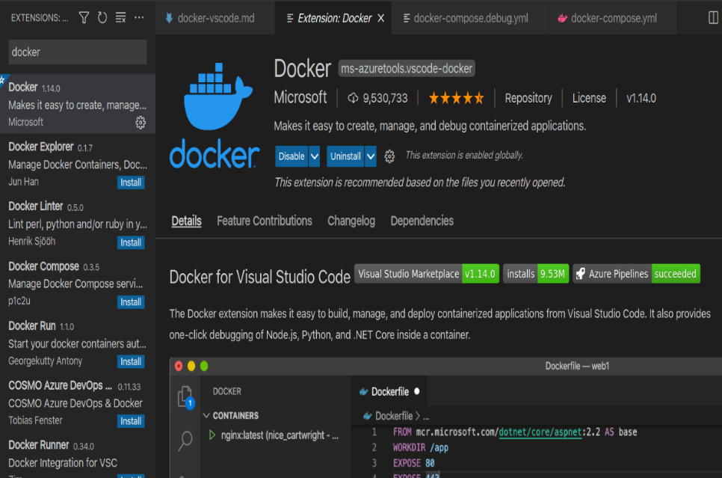
Рисунок 4.1 «Інтерфейс «Docker»
Docker надає можливість упаковувати і запускати додаток в слабо ізольованому середовищі, званої контейнером. Ізоляція та безпека дозволяють запускати безліч контейнерів одночасно на даному хості. Контейнери легкі і містять все необхідне для запуску програми, тому вам не потрібно покладатися на те, що в даний момент встановлено на хості. Ви можете легко обмінюватися контейнерами під час роботи і бути впевнені, що всі, з ким ви ділитеся, отримують один і той же контейнер, який працює однаково. Docker надає інструменти та платформу для управління життєвим циклом ваших контейнерів:
Розробіть свій додаток і його допоміжні компоненти за допомогою контейнерів.
Контейнер стає одиницею для розповсюдження та тестування вашої програми.
Коли ви будете готові, розгорніть свою програму в робочому середовищі як контейнер або організовану службу. Це працює однаково незалежно від того, чи є ваше виробниче середовище локальним центром обробки даних, хмарним провайдером або гібридом того й іншого (Рис. 4.2. « Docker як контейнерний інтерфейс командного рядка»)
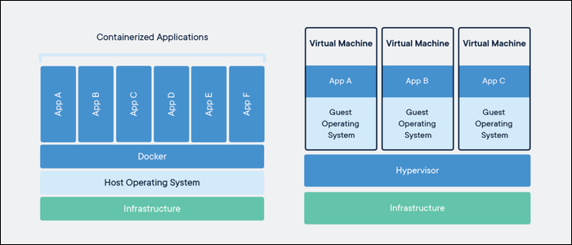
Рисунок 4.2 « Docker як контейнерний інтерфейс командного рядка»
В нашому проєкті, Docker використовується як допоміжний інструмент. Це повинно допомогти нам використовувати edit як контейнерний інтерфейс командного рядка, не турбуючись про отримання всіх правильних версій залежностей у нашій системі.

Висновок до розділу 4
У четвертому розділі представлений готовий сервіс для обробки відео, розроблюваний протягом всієї дипломної роботи. Надано загальні вказівки щодо використання сервіса, а також. В результаті розробки нашого сервісу, ми маємо інтерфейс командного рядка. Тому для створення контенту за допомогою сервісу обробки відео, нам потрібно дотримуватися синтаксу введення параметрів медіафайлів. Для обробки введення параметрів, ми використвовуємо таку бібліотеку JavaScript. Надано пораду у використанні «Docker» як контейнерного інтерфейсу командного рядка.
Також, пропонуються можливі ідеї щодо використання сервісу для обробки відео, як складовою більш ширших проєктів.

ВИСНОВКИ
Під час виконання дипломної роботи було створено сервіс для обробки відео.
У першому розділі було розглянуто основні теоретичні засади сервісів для обробки відео. Перш за все було визначено роль відео, як предмету обробки, за їх основними характеристиками. Також було детально розглянуто та описано приклад 10-ти сучасних сервісів для обробки відео. Після чого було детально розглянуто та описано приклад 10-ти сучасних сервісів для обробки відео. Після чого було проведено аналіз ключових переваг та недоліків наявних рішень.
У другому розділі були розглянуті архітектури та технології, що будуть використані для написання системи – об’єкта розробки. Також було обґрунтовано, навіщо ці технології використовуватимуться та які переваги вони надаватимуть при їх використанні.
У третьому розділі було:
- Сформовано ціль та задачі розробки сервісу.
- Описано побудову діаграм варіантів використання.
- Детально описано вимоги до сервісу та їхню реалізацію.
- Були продемонстровані специфікації варінтів використання
У четвертому розділі представлений готовий сервіс для обробки відео, розроблюваний протягом всієї дипломної роботи. Надано загальні вказівки щодо використання сервіса, а також. В результаті розробки нашого сервісу, ми маємо інтерфейс командного рядка. Тому для створення контенту за допомогою сервісу обробки відео, нам потрібно дотримуватися синтаксу введення параметрів медіафайлів. Для обробки введення параметрів, ми використвовуємо таку бібліотеку JavaScript. Надано пораду у використанні «Docker» як контейнерного інтерфейсу командного рядка.
Слід також зазначити, що під час розробки сервісу були враховані всі зазначені на початку вимоги, яким він мав відповідати.

СПИСОК ВИКОРИСТАНИХ ДЖЕРЕЛ
- Доусон М. Программируем на Python. – СПб.: Питер, 2014. – 416 с.
- Гонсаленс Р., Вудс Р. Світ цифрової обробки : монографія . Москва: Техносфера, 2012. 1105 с.
- Лутц М. Изучаем Python, 4-е издание. – Пер. с англ. – СПб.: СимволПлюс, 2011. – 1280 с.
- Лутц М. Программирование на Python, том I, 4-е издание. – Пер. С англ. – СПб.: Символ-Плюс, 2011. – 992 с.
- Садоян Р. Методы сжатия цифрового видео: [Электронный ресурс] / Р.Садоян – URL: http://compress.ru/article.aspx?id=11935 (Дата звернення:06.06.2022)
- Программирование на Python / Под ред. Марк Лутц - М., Символ-Плюс, 2011. – 15 с. 2. Java.
- Java. Методы программирования / Под ред. Блинов И. Н., Романчик В. С. - М., Четыре четверти, 2013. – 34 с.
- Методы программирования / Под ред. Блинов И. Н., Романчик В. С. - М., Четыре четверти, 2013. – 34 с.
- Топ-15 хмарних сервісів для обробки відео. URL: https://eventukraine.com/techno/top-15-najkrashhih-program-dlya-stvorennya-video/ (Дата звернення 06.06.2022).
- Юрченко І.В. Інформатика та програмування. Частина 1. Навчальний посібник.– Чернівці: Книги–ХХІ, 2011.– 203 с.
- Юрченко І.В., Сікора В.С. Інформатика та програмування. Частина 2.– Чернівці: Видавець Яворський С.Н., 2015.– 210 с.
- Temel C. Image/Video Coding :[Online source]/C. Temel – Georgia Tech – URL –: http://csip.ece.gatech.edu/?q=technical-area/imagevideo-coding (Дата звернення: 23.05.2022)
- Bovik, Al (ed.). Handbook of Image and Video Processing. San Diego: Academic Press, 2000. ISBN 0-12-119790-5.
- Wang, Yao, Jörn Ostermann, and Ya-Qin Zhang. Video Processing and Communications. Signal Processing Series. Upper Saddle River, N.J.: Prentice Hall, 2002. ISBN 0-13-017547-1.
- Video Interface for ICs Intersil. Application Note July 2002 AN 9728.2.
- Main Docker Site URL: https://www.docker.io/ (Дата звернення:18.05.2022)
17. Pattern: Monolithic Architecture. [Електронний ресурс]. – Режим доступу: URL: https://microservices.io/patterns/monolithic.html (Дата звернення:18.05.2022)
18. Simon Wahlstrom Comparing scaling benefits of Monolitic and Microservices architectures implemented in Java and Go
19. Microservices. [Електронний ресурс]. – Режим доступу: URL: https://en.wikipedia.org/wiki/Microservices (Дата звернення:18.05.2022)
20. Pattern: Microservice Architecture. [Електронний ресурс]. – Режим доступу: URL: https://microservices.io/patterns/microservices.html (Дата звернення:10.05.2022)
21. Scaling Microservices: The Challenges and Solutions. [Електронний ресурс].– Режим доступу: URL: https://dzone.com/articles/scaling-microservices-thechallenges-and-solutions (Дата звернення:18.05.2022)
22. JavaScript. [Електронний ресурс]. – Режим доступу: URL: https://uk.wikipedia.org/wiki/JavaScript (Дата звернення:18.05.2022)
23. Node.js. [Електронний ресурс]. – Режим доступу: URL: https://uk.wikipedia.org/wiki/Node.js (Дата звернення:18.05.2022)

Додаток 1

Сервіс для обробки відео

Функціональна схема системи (діаграма класів)
ІАЛЦ.467200.004 Д1

Аркушів 1

Київ 2022 р

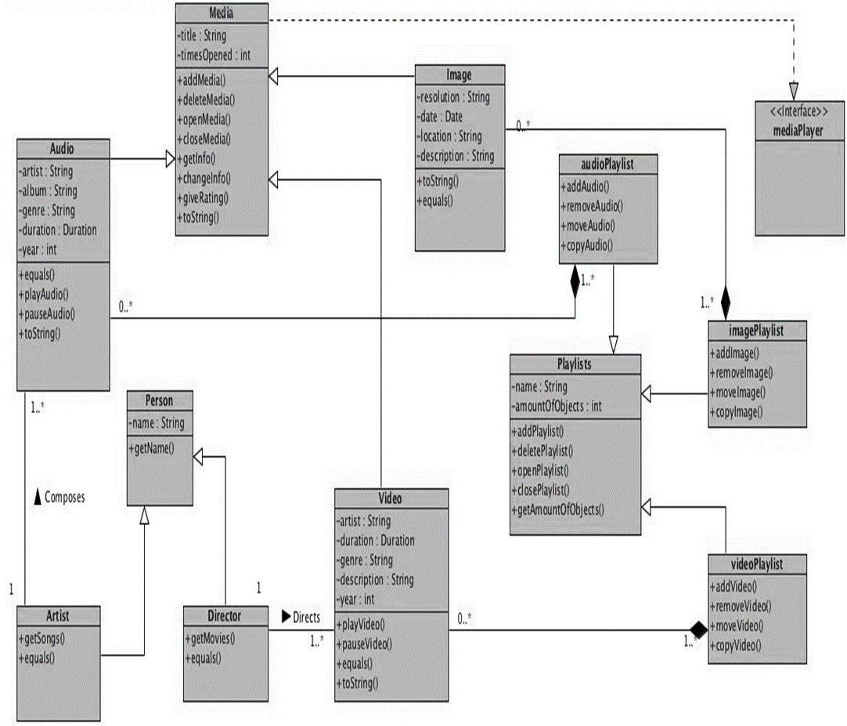

Додаток 2

Сервіс для обробки відео

Принципова схема
Алгоритм кодування відео
ІАЛЦ.467200.005 Д2

Аркушів 1

Київ 2022 р
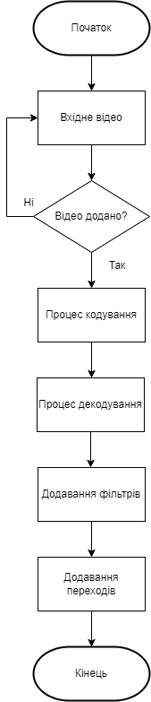

dve

Додаток 3

Сервіс для обробки відео

Структурна схема програмного забезпечення
ІАЛЦ.467200.006 Д3

Аркушів 1

Київ 2022 р

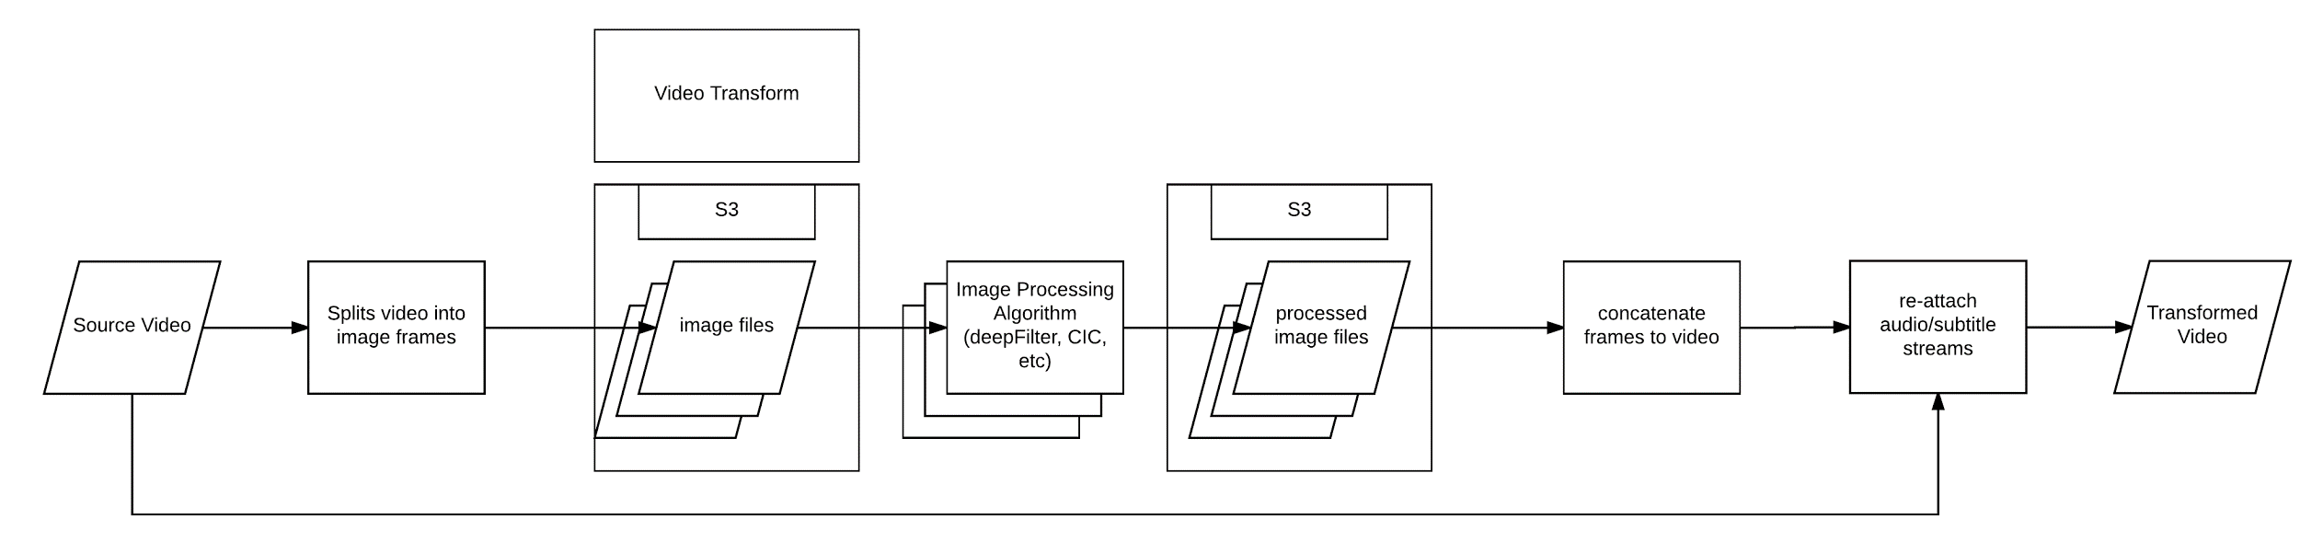

Додаток 4

Сервіс для обробки відео

Текст програмного коду
ІАЛЦ.467200.007 Д4

Аркушів 21

Київ 2022 р

Index.js
const execa = require('execa');
const assert = require('assert');
const { join, dirname } = require('path');
const JSON5 = require('json5');
const fs = require('fs-extra');
const { nanoid } = require('nanoid');

const { testFf } = require('./ffmpeg');
const { parseFps, multipleOf2 } = require('./util');
const { createFabricCanvas, rgbaToFabricImage, getNodeCanvasFromFabricCanvas } = require('./sources/fabric');
const { createFrameSource } = require('./sources/frameSource');
const { parseConfig } = require('./parseConfig');
const GlTransitions = require('./glTransitions');
const Audio = require('./audio');
const { assertFileValid, checkTransition } = require('./util');

const channels = 4;

const Editly = async (config = {}) => {
const {
// Testing options:
enableFfmpegLog = false,
verbose = false,
logTimes = false,
keepTmp = false,
fast,

outPath,
clips: clipsIn,
clipsAudioVolume = 1,
audioTracks: arbitraryAudioIn = [],
width: requestedWidth,
height: requestedHeight,
fps: requestedFps,
defaults = {},
audioFilePath: backgroundAudioPath,
loopAudio,
keepSourceAudio,
allowRemoteRequests,
audioNorm,
outputVolume,
customOutputArgs,

ffmpegPath = 'ffmpeg',
ffprobePath = 'ffprobe',
} = config;

await testFf(ffmpegPath, 'ffmpeg');
await testFf(ffprobePath, 'ffprobe');

const isGif = outPath.toLowerCase().endsWith('.gif');

if (backgroundAudioPath) await assertFileValid(backgroundAudioPath, allowRemoteRequests);

checkTransition(defaults.transition);
ectedIndexChanged(object sender
assert(outPath, 'Please provide an output path');
assert(clipsIn.length > 0, 'Please provide at least 1 clip');

const { clips, arbitraryAudio } = await parseConfig({ defaults, clips: clipsIn, arbitraryAudio: arbitraryAudioIn, backgroundAudioPath, loopAudio, allowRemoteRequests, ffprobePath });
if (verbose) console.log('Calculated', JSON5.stringify({ clips, arbitraryAudio }, null, 2));

const outDir = dirname(outPath);
const tmpDir = join(outDir, `editly-tmp-${nanoid()}`);
if (verbose) console.log({ tmpDir });
await fs.mkdirp(tmpDir);

const { editAudio } = Audio({ ffmpegPath, ffprobePath, enableFfmpegLog, verbose, tmpDir });

const audioFilePath = !isGif ? await editAudio({ keepSourceAudio, arbitraryAudio, clipsAudioVolume, clips, audioNorm, outputVolume }) : undefined;

// Try to detect parameters from first video
let firstVideoWidth;
let firstVideoHeight;
let firstVideoFramerateStr;

clips.find((clip) => clip && clip.layers.find((layer) => {
if (layer.type === 'video') {
firstVideoWidth = layer.inputWidth;
firstVideoHeight = layer.inputHeight;
firstVideoFramerateStr = layer.framerateStr;

return true;
}
return false;
}));

let width;
let height;

let desiredWidth;

if (requestedWidth) desiredWidth = requestedWidth;
else if (isGif) desiredWidth = 320;

const roundDimension = (val) => (isGif ? Math.round(val) : multipleOf2(val));

if (firstVideoWidth && firstVideoHeight) {
if (desiredWidth) {
const calculatedHeight = (firstVideoHeight / firstVideoWidth) * desiredWidth;
height = roundDimension(calculatedHeight);
width = desiredWidth;
} else {
width = firstVideoWidth;
height = firstVideoHeight;
}
} else if (desiredWidth) {
width = desiredWidth;
height = desiredWidth;
// console.log(`Cannot detect width/height from video, set defaults ${width}x${height}`);
} else {
// No video
width = 640;
height = 640;
}

// User override?
if (requestedWidth && requestedHeight) {
width = requestedWidth;
height = requestedHeight;
}

if (fast) {
const numPixelsEachDirection = 250;
const aspectRatio = width / height;
width = roundDimension(numPixelsEachDirection * Math.sqrt(aspectRatio));
height = roundDimension(numPixelsEachDirection * Math.sqrt(1 / aspectRatio));
}

assert(width, 'Width not specified or detected');
assert(height, 'Height not specified or detected');

if (!isGif) {
// x264 requires multiple of 2, eg minimum 2
width = Math.max(2, width);
height = Math.max(2, height);
}

let fps;
let framerateStr;

if (fast) {
fps = 15;
framerateStr = String(fps);
} else if (requestedFps && typeof requestedFps === 'number') {
fps = requestedFps;
framerateStr = String(requestedFps);
} else if (isGif) {
fps = 10;
framerateStr = String(fps);
} else if (firstVideoFramerateStr) {
fps = parseFps(firstVideoFramerateStr);
framerateStr = firstVideoFramerateStr;
} else {
fps = 25;
framerateStr = String(fps);
}

assert(fps, 'FPS not specified or detected');

console.log(`${width}x${height} ${fps}fps`);

const estimatedTotalFrames = fps * clips.reduce((acc, c, i) => {
let newAcc = acc + c.duration;
if (i !== clips.length - 1) newAcc -= c.transition.duration;
return newAcc;
}, 0);

const { runTransitionOnFrame: runGlTransitionOnFrame } = GlTransitions({ width, height, channels });

function runTransitionOnFrame({ fromFrame, toFrame, progress, transitionName, transitionParams }) {
// A dummy transition can be used to have an audio transition without a video transition
// (Note: You will lose a portion from both clips due to overlap)
if (transitionName === 'dummy') return progress > 0.5 ? toFrame : fromFrame;
return runGlTransitionOnFrame({ fromFrame, toFrame, progress, transitionName, transitionParams });
}

function getOutputArgs() {
if (customOutputArgs) {
assert(Array.isArray(customOutputArgs), 'customOutputArgs must be an array of arguments');
return customOutputArgs;
}

// https://superuser.com/questions/556029/how-do-i-convert-a-video-to-gif-using-ffmpeg-with-reasonable-quality
const videoOutputArgs = isGif ? [
'-vf', `format=rgb24,fps=${fps},scale=${width}:${height}:flags=lanczos,split[s0][s1];[s0]palettegen[p];[s1][p]paletteuse`,
'-loop', 0,
] : [
'-vf', 'format=yuv420p',
'-vcodec', 'libx264',
'-profile:v', 'high',
...(fast ? ['-preset:v', 'ultrafast'] : ['-preset:v', 'medium']),
'-crf', '18',

'-movflags', 'faststart',
];

const audioOutputArgs = audioFilePath ? ['-acodec', 'aac', '-b:a', '128k'] : [];

return [...audioOutputArgs, ...videoOutputArgs];
}

function startFfmpegWriterProcess() {
const args = [
...(enableFfmpegLog ? [] : ['-hide_banner', '-loglevel', 'error']),

'-f', 'rawvideo',
'-vcodec', 'rawvideo',
'-pix_fmt', 'rgba',
'-s', `${width}x${height}`,
'-r', framerateStr,
'-i', '-',

...(audioFilePath ? ['-i', audioFilePath] : []),

...(!isGif ? ['-map', '0:v:0'] : []),
...(audioFilePath ? ['-map', '1:a:0'] : []),

...getOutputArgs(),

'-y', outPath,
];
if (verbose) console.log('ffmpeg', args.join(' '));
return execa(ffmpegPath, args, { encoding: null, buffer: false, stdin: 'pipe', stdout: process.stdout, stderr: process.stderr });
}

let outProcess;
let outProcessExitCode;

let frameSource1;
let frameSource2;

let frameSource1Data;

let totalFramesWritten = 0;
let fromClipFrameAt = 0;
let toClipFrameAt = 0;

let transitionFromClipId = 0;

const getTransitionToClipId = () => transitionFromClipId + 1;
const getTransitionFromClip = () => clips[transitionFromClipId];
const getTransitionToClip = () => clips[getTransitionToClipId()];

const getSource = async (clip, clipIndex) => createFrameSource({ clip, clipIndex, width, height, channels, verbose, logTimes, ffmpegPath, ffprobePath, enableFfmpegLog, framerateStr });
const getTransitionFromSource = async () => getSource(getTransitionFromClip(), transitionFromClipId);
const getTransitionToSource = async () => (getTransitionToClip() && getSource(getTransitionToClip(), getTransitionToClipId()));

try {
outProcess = startFfmpegWriterProcess();

let outProcessError;

outProcess.on('exit', (code) => {
if (verbose) console.log('Output ffmpeg exited', code);
outProcessExitCode = code;
});

// If we write and get an EPIPE (like when ffmpeg fails or is finished), we could get an unhandled rejection if we don't catch the promise
// (and meow causes the CLI to exit on unhandled rejections making it hard to see)
outProcess.catch((err) => {
outProcessError = err;
});

frameSource1 = await getTransitionFromSource();
frameSource2 = await getTransitionToSource();

// eslint-disable-next-line no-constant-condition
while (true) {
const transitionToClip = getTransitionToClip();
const transitionFromClip = getTransitionFromClip();
const fromClipNumFrames = Math.round(transitionFromClip.duration * fps);
const toClipNumFrames = transitionToClip && Math.round(transitionToClip.duration * fps);
const fromClipProgress = fromClipFrameAt / fromClipNumFrames;
const toClipProgress = transitionToClip && toClipFrameAt / toClipNumFrames;
const fromClipTime = transitionFromClip.duration * fromClipProgress;
const toClipTime = transitionToClip && transitionToClip.duration * toClipProgress;

const currentTransition = transitionFromClip.transition;

const transitionNumFrames = Math.round(currentTransition.duration * fps);

// Each clip has two transitions, make sure we leave enough room:
const transitionNumFramesSafe = Math.floor(Math.min(Math.min(fromClipNumFrames, toClipNumFrames != null ? toClipNumFrames : Number.MAX_SAFE_INTEGER) / 2, transitionNumFrames));
// How many frames into the transition are we? negative means not yet started
const transitionFrameAt = fromClipFrameAt - (fromClipNumFrames - transitionNumFramesSafe);

if (!verbose) {
const percentDone = Math.floor(100 * (totalFramesWritten / estimatedTotalFrames));
if (totalFramesWritten % 10 === 0) process.stdout.write(`${String(percentDone).padStart(3, ' ')}% `);
}

// console.log({ transitionFrameAt, transitionNumFramesSafe })
// const transitionLastFrameIndex = transitionNumFramesSafe - 1;
const transitionLastFrameIndex = transitionNumFramesSafe;

// Done with transition?
if (transitionFrameAt >= transitionLastFrameIndex) {
transitionFromClipId += 1;
console.log(`Done with transition, switching to next transitionFromClip (${transitionFromClipId})`);

if (!getTransitionFromClip()) {
console.log('No more transitionFromClip, done');
break;
}

// Cleanup completed frameSource1, swap and load next frameSource2
await frameSource1.close();
frameSource1 = frameSource2;
frameSource2 = await getTransitionToSource();

fromClipFrameAt = transitionLastFrameIndex;
toClipFrameAt = 0;

// eslint-disable-next-line no-continue
continue;
}

if (logTimes) console.time('Read frameSource1');
const newFrameSource1Data = await frameSource1.readNextFrame({ time: fromClipTime });
if (logTimes) console.timeEnd('Read frameSource1');
// If we got no data, use the old data
// TODO maybe abort?
if (newFrameSource1Data) frameSource1Data = newFrameSource1Data;
else console.warn('No frame data returned, using last frame');

const isInTransition = frameSource2 && transitionNumFramesSafe > 0 && transitionFrameAt >= 0;

let outFrameData;

if (isInTransition) {
if (logTimes) console.time('Read frameSource2');
const frameSource2Data = await frameSource2.readNextFrame({ time: toClipTime });
if (logTimes) console.timeEnd('Read frameSource2');

if (frameSource2Data) {
const progress = transitionFrameAt / transitionNumFramesSafe;
const easedProgress = currentTransition.easingFunction(progress);

if (logTimes) console.time('runTransitionOnFrame');
outFrameData = runTransitionOnFrame({ fromFrame: frameSource1Data, toFrame: frameSource2Data, progress: easedProgress, transitionName: currentTransition.name, transitionParams: currentTransition.params });
if (logTimes) console.timeEnd('runTransitionOnFrame');
} else {
console.warn('Got no frame data from transitionToClip!');
// We have probably reached end of clip2 but transition is not complete. Just pass thru clip1
outFrameData = frameSource1Data;
}
} else {
// Not in transition. Pass thru clip 1
outFrameData = frameSource1Data;
}

if (verbose) {
if (isInTransition) console.log('Writing frame:', totalFramesWritten, 'from clip', transitionFromClipId, `(frame ${fromClipFrameAt})`, 'to clip', getTransitionToClipId(), `(frame ${toClipFrameAt} / ${transitionNumFramesSafe})`, currentTransition.name, `${currentTransition.duration}s`);
else console.log('Writing frame:', totalFramesWritten, 'from clip', transitionFromClipId, `(frame ${fromClipFrameAt})`);
// console.log(outFrameData.length / 1e6, 'MB');
}

const nullOutput = false;

if (logTimes) console.time('outProcess.write');

// If we don't wait, then we get EINVAL when dealing with high resolution files (big writes)
if (!nullOutput) await new Promise((r) => outProcess.stdin.write(outFrameData, r));

if (logTimes) console.timeEnd('outProcess.write');

if (outProcessError) break;

totalFramesWritten += 1;
fromClipFrameAt += 1;
if (isInTransition) toClipFrameAt += 1;
} // End while loop

outProcess.stdin.end();
} catch (err) {
outProcess.kill();
throw err;
} finally {
if (verbose) console.log('Cleanup');
if (frameSource1) await frameSource1.close();
if (frameSource2) await frameSource2.close();
if (!keepTmp) await fs.remove(tmpDir);
}

try {
if (verbose) console.log('Waiting for output ffmpeg process to finish');
await outProcess;
} catch (err) {
if (outProcessExitCode !== 0 && !err.killed) throw err;
}

console.log();
console.log('Done. Output file can be found at:');
console.log(outPath);
};

// Pure function to get a frame at a certain time
// TODO I think this does not respect transition durations
async function renderSingleFrame({
time = 0,
defaults,
width = 800,
height = 600,
clips: clipsIn,

verbose,
logTimes,
enableFfmpegLog,
allowRemoteRequests,
ffprobePath = 'ffprobe',
ffmpegPath = 'ffmpeg',
outPath = `${Math.floor(Math.random() * 1e12)}.png`,
}) {
const clips = await parseConfig({ defaults, clips: clipsIn, arbitraryAudio: [], allowRemoteRequests, ffprobePath });
let clipStartTime = 0;
const clip = clips.find((c) => {
if (clipStartTime <= time && clipStartTime + c.duration > time) return true;
clipStartTime += c.duration;
return false;
});
assert(clip, 'No clip found at requested time');
const clipIndex = clips.indexOf(clip);
const frameSource = await createFrameSource({ clip, clipIndex, width, height, channels, verbose, logTimes, ffmpegPath, ffprobePath, enableFfmpegLog, framerateStr: '1' });
const rgba = await frameSource.readNextFrame({ time: time - clipStartTime });

// TODO converting rgba to png can be done more easily?
const canvas = createFabricCanvas({ width, height });
const fabricImage = await rgbaToFabricImage({ width, height, rgba });
canvas.add(fabricImage);
canvas.renderAll();
const internalCanvas = getNodeCanvasFromFabricCanvas(canvas);
await fs.writeFile(outPath, internalCanvas.toBuffer('image/png'));
canvas.clear();
canvas.dispose();
await frameSource.close();
}

Editly.renderSingleFrame = renderSingleFrame;

module.exports = Editly;

ffmpeg.js
const fs = require('fs-extra');
const execa = require('execa');
const assert = require('assert');
const compareVersions = require('compare-versions');

const getFfmpegCommonArgs = ({ enableFfmpegLog }) => (enableFfmpegLog ? [] : ['-hide_banner', '-loglevel', 'error']);

const getCutFromArgs = ({ cutFrom }) => (cutFrom ? ['-ss', cutFrom] : []);

const getCutToArgs = ({ cutTo, cutFrom, speedFactor }) => (cutTo ? ['-t', (cutTo - cutFrom) * speedFactor] : []);

async function createConcatFile(segments, concatFilePath) {
// https://superuser.com/questions/787064/filename-quoting-in-ffmpeg-concat
await fs.writeFile(concatFilePath, segments.map((seg) => `file '${seg.replace(/'/g, "'\\''")}'`).join('\n'));
}

async function testFf(exePath, name) {
const minRequiredVersion = '4.3.1';

try {
const { stdout } = await execa(exePath, ['-version']);
const firstLine = stdout.split('\n')[0];
const match = firstLine.match(`${name} version ([0-9.]+)`);
assert(match, 'Unknown version string');
const versionStr = match[1];
console.log(`${name} version ${versionStr}`);
assert(compareVersions(versionStr, minRequiredVersion, '>='), 'Version is outdated');
} catch (err) {
console.error(`WARNING: ${name}:`, err.message);
}
}

module.exports = {
getFfmpegCommonArgs,
getCutFromArgs,
getCutToArgs,
createConcatFile,
testFf,
};

parseConfig.js
const pMap = require('p-map');
const { basename, join } = require('path');
const flatMap = require('lodash/flatMap');
const assert = require('assert');

const { readVideoFileInfo, readAudioFileInfo } = require('./util');
const { registerFont } = require('./sources/fabric');
const { calcTransition } = require('./transitions');

const { assertFileValid, checkTransition } = require('./util');

// Cache
const loadedFonts = [];

async function validateArbitraryAudio(audio, allowRemoteRequests) {
assert(audio === undefined || Array.isArray(audio));

if (audio) {
// eslint-disable-next-line no-restricted-syntax
for (const { path, cutFrom, cutTo, start } of audio) {
await assertFileValid(path, allowRemoteRequests);

if (cutFrom != null && cutTo != null) assert(cutTo > cutFrom);
if (cutFrom != null) assert(cutFrom >= 0);
if (cutTo != null) assert(cutTo >= 0);
assert(start == null || start >= 0, `Invalid "start" ${start}`);
}
}
}

async function parseConfig({ defaults: defaultsIn = {}, clips, arbitraryAudio: arbitraryAudioIn, backgroundAudioPath, loopAudio, allowRemoteRequests, ffprobePath }) {
const defaults = {
duration: 4,
...defaultsIn,
transition: defaultsIn.transition === null ? null : {
duration: 0.5,
name: 'random',
audioOutCurve: 'tri',
audioInCurve: 'tri',
...defaultsIn.transition,
},
};

async function handleLayer(layer) {
const { type, ...restLayer } = layer;

// https://github.com/mifi/editly/issues/39
if (['image', 'image-overlay'].includes(type)) {
await assertFileValid(restLayer.path, allowRemoteRequests);
} else if (type === 'gl') {
await assertFileValid(restLayer.fragmentPath, allowRemoteRequests);
}

if (['fabric', 'canvas'].includes(type)) assert(typeof layer.func === 'function', '"func" must be a function');

if (['image', 'image-overlay', 'fabric', 'canvas', 'gl', 'radial-gradient', 'linear-gradient', 'fill-color'].includes(type)) return layer;

// TODO if random-background radial-gradient linear etc
if (type === 'pause') return handleLayer({ ...restLayer, type: 'fill-color' });

if (type === 'rainbow-colors') return handleLayer({ type: 'gl', fragmentPath: join(__dirname, 'shaders/rainbow-colors.frag') });

if (type === 'editly-banner') {
const { fontPath } = layer;
return [
await handleLayer({ type: 'linear-gradient' }),
await handleLayer({ fontPath, type: 'title', text: 'Made with\nEDITLY\nmifi.no' }),
];
}

// For convenience
if (type === 'title-background') {
const { text, textColor, background, fontFamily, fontPath } = layer;
const outLayers = [];
if (background) {
if (background.type === 'radial-gradient') outLayers.push(await handleLayer({ type: 'radial-gradient', colors: background.colors }));
else if (background.type === 'linear-gradient') outLayers.push(await handleLayer({ type: 'linear-gradient', colors: background.colors }));
else if (background.color) outLayers.push(await handleLayer({ type: 'fill-color', color: background.color }));
} else {
const backgroundTypes = ['radial-gradient', 'linear-gradient', 'fill-color'];
const randomType = backgroundTypes[Math.floor(Math.random() * backgroundTypes.length)];
outLayers.push(await handleLayer({ type: randomType }));
}
outLayers.push(await handleLayer({ type: 'title', fontFamily, fontPath, text, textColor }));
return outLayers;
}

if (['title', 'subtitle', 'news-title', 'slide-in-text'].includes(type)) {
assert(layer.text, 'Please specify a text');

let { fontFamily } = layer;
const { fontPath, ...rest } = layer;
if (fontPath) {
fontFamily = Buffer.from(basename(fontPath)).toString('base64');
if (!loadedFonts.includes(fontFamily)) {
registerFont(fontPath, { family: fontFamily, weight: 'regular', style: 'normal' });
loadedFonts.push(fontFamily);
}
}
return { ...rest, fontFamily };
}

throw new Error(`Invalid layer type ${type}`);
}

const detachedAudioByClip = {};

let clipsOut = await pMap(clips, async (clip, clipIndex) => {
assert(typeof clip === 'object', '"clips" must contain objects with one or more layers');
const { transition: userTransition, duration: userClipDuration, layers: layersIn } = clip;

// Validation
let layers = layersIn;
if (!Array.isArray(layers)) layers = [layers]; // Allow single layer for convenience
assert(layers.every((layer) => layer != null && typeof layer === 'object'), '"clip.layers" must contain one or more objects');
assert(layers.every((layer) => layer.type != null), 'All "layers" must have a type');

checkTransition(userTransition);

const videoLayers = layers.filter((layer) => layer.type === 'video');

const userClipDurationOrDefault = userClipDuration || defaults.duration;
if (videoLayers.length === 0) assert(userClipDurationOrDefault, `Duration parameter is required for videoless clip ${clipIndex}`);

const transition = calcTransition(defaults, userTransition, clipIndex === clips.length - 1);

let layersOut = flatMap(await pMap(layers, async (layerIn) => {
const globalLayerDefaults = defaults.layer || {};
const thisLayerDefaults = (defaults.layerType || {})[layerIn.type];

const layer = { ...globalLayerDefaults, ...thisLayerDefaults, ...layerIn };
const { type, path } = layer;

if (type === 'video') {
const { duration: fileDuration, width: widthIn, height: heightIn, framerateStr, rotation } = await readVideoFileInfo(ffprobePath, path);
let { cutFrom, cutTo } = layer;
if (!cutFrom) cutFrom = 0;
cutFrom = Math.max(cutFrom, 0);
cutFrom = Math.min(cutFrom, fileDuration);

if (!cutTo) cutTo = fileDuration;
cutTo = Math.max(cutTo, cutFrom);
cutTo = Math.min(cutTo, fileDuration);
assert(cutFrom < cutTo, 'cutFrom must be lower than cutTo');

const inputDuration = cutTo - cutFrom;

const isRotated = rotation === 90 || rotation === 270;
const inputWidth = isRotated ? heightIn : widthIn;
const inputHeight = isRotated ? widthIn : heightIn;

return { ...layer, cutFrom, cutTo, inputDuration, framerateStr, inputWidth, inputHeight };
}

// Audio is handled later
if (['audio', 'detached-audio'].includes(type)) return layer;

return handleLayer(layer);
}, { concurrency: 1 }));

let clipDuration = userClipDurationOrDefault;

const firstVideoLayer = layersOut.find((layer) => layer.type === 'video');
if (firstVideoLayer && !userClipDuration) clipDuration = firstVideoLayer.inputDuration;
assert(clipDuration);

// We need to map again, because for audio, we need to know the correct clipDuration
layersOut = await pMap(layersOut, async (layerIn) => {
const { type, path, stop, start = 0 } = layerIn;

// This feature allows the user to show another layer overlayed (or replacing) parts of the lower layers (start - stop)
const layerDuration = ((stop || clipDuration) - start);
assert(layerDuration > 0 && layerDuration <= clipDuration, `Invalid start ${start} or stop ${stop} (${clipDuration})`);
// TODO Also need to handle video layers (speedFactor etc)
// TODO handle audio in case of start/stop

const layer = { ...layerIn, start, layerDuration };

if (type === 'audio') {
const { duration: fileDuration } = await readAudioFileInfo(ffprobePath, path);
let { cutFrom, cutTo } = layer;

// console.log({ cutFrom, cutTo, fileDuration, clipDuration });

if (!cutFrom) cutFrom = 0;
cutFrom = Math.max(cutFrom, 0);
cutFrom = Math.min(cutFrom, fileDuration);

if (!cutTo) cutTo = cutFrom + clipDuration;
cutTo = Math.max(cutTo, cutFrom);
cutTo = Math.min(cutTo, fileDuration);
assert(cutFrom < cutTo, 'cutFrom must be lower than cutTo');

const inputDuration = cutTo - cutFrom;

const speedFactor = clipDuration / inputDuration;

return { ...layer, cutFrom, cutTo, speedFactor };
}

if (type === 'video') {
const { inputDuration } = layer;

let speedFactor;

// If user explicitly specified duration for clip, it means that should be the output duration of the video
if (userClipDuration) {
// Later we will speed up or slow down video using this factor
speedFactor = userClipDuration / inputDuration;
} else {
speedFactor = 1;
}

return { ...layer, speedFactor };
}

// These audio tracks are detached from the clips (can run over multiple clips)
// This is useful so we can have audio start relative to their parent clip's start time
if (type === 'detached-audio') {
const { cutFrom, cutTo, mixVolume } = layer;
if (!detachedAudioByClip[clipIndex]) detachedAudioByClip[clipIndex] = [];
detachedAudioByClip[clipIndex].push({ path, cutFrom, cutTo, mixVolume, start });
return undefined; // Will be filtered out
}

return layer;
});

// Filter out deleted layers
layersOut = layersOut.filter((l) => l);

return {
transition,
duration: clipDuration,
layers: layersOut,
};
}, { concurrency: 1 });

let totalClipDuration = 0;
const clipDetachedAudio = [];

// Need to map again because now we know all clip durations, and we can adjust transitions so they are safe
clipsOut = await pMap(clipsOut, async (clip, i) => {
const nextClip = clipsOut[i + 1];

// We clamp all transitions to half the length of every clip. If not, we risk that clips that are too short,
// will be eaten by transitions and could cause de-sync issues with audio/video
// NOTE: similar logic is duplicated in index.js
let safeTransitionDuration = 0;
if (nextClip) {
// Each clip can have two transitions, make sure we leave enough room:
safeTransitionDuration = Math.min(clip.duration / 2, nextClip.duration / 2, clip.transition.duration);
}

// We now know all clip durations so we can calculate the offset for detached audio tracks
// eslint-disable-next-line no-restricted-syntax
for (const { start, ...rest } of (detachedAudioByClip[i] || [])) {
clipDetachedAudio.push({ ...rest, start: totalClipDuration + (start || 0) });
}

totalClipDuration += clip.duration - safeTransitionDuration;

return {
...clip,
transition: {
...clip.transition,
duration: safeTransitionDuration,
},
};
});

// Audio can either come from `audioFilePath`, `audio` or from "detached" audio layers from clips
const arbitraryAudio = [
// Background audio is treated just like arbitrary audio
...(backgroundAudioPath ? [{ path: backgroundAudioPath, mixVolume: 1, loop: loopAudio ? -1 : 0 }] : []),
...arbitraryAudioIn,
...clipDetachedAudio,
];

await validateArbitraryAudio(arbitraryAudio, allowRemoteRequests);

return {
clips: clipsOut,
arbitraryAudio,
};
}

module.exports = {
parseConfig,
};
Transitions.js
const assert = require('assert');

const randomTransitionsSet = ['fade', 'fadegrayscale', 'directionalwarp', 'crosswarp', 'dreamyzoom', 'burn', 'crosszoom', 'simplezoom', 'linearblur', 'directional-left', 'directional-right', 'directional-up', 'directional-down'];

function getRandomTransition() {
return randomTransitionsSet[Math.floor(Math.random() * randomTransitionsSet.length)];
}

// https://easings.net/

function easeOutExpo(x) {
return x === 1 ? 1 : 1 - (2 ** (-10 * x));
}

function easeInOutCubic(x) {
return x < 0.5 ? 4 * x * x * x : 1 - ((-2 * x + 2) ** 3) / 2;
}

function getTransitionEasingFunction(easing, transitionName) {
if (easing !== null) {
if (easing) return { easeOutExpo }[easing];
if (transitionName === 'directional') return easeOutExpo;
}
return (progress) => progress;
}

function calcTransition(defaults, transition, isLastClip) {
if (transition === null || isLastClip) return { duration: 0 };

const getTransitionDefault = (key) => (defaults.transition ? defaults.transition[key] : undefined);

let transitionOrDefault = {
name: (transition && transition.name) || getTransitionDefault('name'),
duration: (transition && transition.duration != null) ? transition.duration : getTransitionDefault('duration'),
params: (transition && transition.params) || getTransitionDefault('params'),
easing: (transition && transition.easing !== undefined) ? transition.easing : getTransitionDefault('easing'),
audioOutCurve: (transition && transition.audioOutCurve) || getTransitionDefault('audioOutCurve'),
audioInCurve: (transition && transition.audioInCurve) || getTransitionDefault('audioInCurve'),
};

assert(!transitionOrDefault.duration || transitionOrDefault.name, 'Please specify transition name or set duration to 0');

if (transitionOrDefault.name === 'random' && transitionOrDefault.duration) {
transitionOrDefault = { ...transitionOrDefault, name: getRandomTransition() };
}

const aliasedTransition = {
'directional-left': { name: 'directional', params: { direction: [1, 0] } },
'directional-right': { name: 'directional', params: { direction: [-1, 0] } },
'directional-down': { name: 'directional', params: { direction: [0, 1] } },
'directional-up': { name: 'directional', params: { direction: [0, -1] } },
}[transitionOrDefault.name];
if (aliasedTransition) {
transitionOrDefault = { ...transitionOrDefault, ...aliasedTransition };
}

return {
...transitionOrDefault,
duration: transitionOrDefault.duration || 0,
easingFunction: getTransitionEasingFunction(transitionOrDefault.easing, transitionOrDefault.name),
};
}

module.exports = {
calcTransition,
easeInOutCubic,
easeOutExpo,
};

}

